**T.C.**

**PAMUKKALE ÜNİVERSİTESİ TIP FAKÜLTESİ**

**ÇOCUK SAĞLIĞI VE HASTALIKLARI ANABİLİM DALI**

**KRONİK ASTIM MODELİ OLUŞTURULAN**

**FARELERDE LEFLUNOMİD’İN AKCİĞER**

**HİSTOLOJİSİ ÜZERİNE ETKİNLİĞİNİN**

**DEĞERLENDİRİLMESİ**

**UZMANLIK TEZİ**

**DR. GÜLAY SÖNMEZ**

DANIŞMAN

DOÇ. DR. FATİH FIRINCI

**DENİZLİ - 2016**

**T.C.**

**PAMUKKALE ÜNİVERSİTESİ TIP FAKÜLTESİ**

**ÇOCUK SAĞLIĞI VE HASTALIKLARI ANABİLİM DALI**

**KRONİK ASTIM MODELİ OLUŞTURULAN**

**FARELERDE LEFLUNOMİD’İN AKCİĞER**

**HİSTOLOJİSİ ÜZERİNE ETKİNLİĞİNİN**

**DEĞERLENDİRİLMESİ**

**UZMANLIK TEZİ**

**DR. GÜLAY SÖNMEZ**

DANIŞMAN

DOÇ. DR. FATİH FIRINCI

Bu çalışma Pamukkale Üniversitesi Bilimsel Araştırma Projeleri Koordinasyon Birimi’nin 04.08.2015 tarih ve 2015TPF015 nolu kararı ile desteklenmiştir.

**DENİZLİ - 2016**

**Doç.Dr. Fatih FIRINCI danışmanlığında Dr. Gülay SÖNMEZ tarafından yapılan “*Kronik Astım Modeli Oluşturulan Farelerde Leflunomid’in Akciğer Histolojisi Üzerine Etkinliğinin Değerlendirilmesi*” başlıklı tez çalışması 15/07/2016 tarihinde yapılan tez savunma sınavı sonrası yapılan değerlendirme sonucu jürimiz tarafından Çocuk Sağlığı ve Hastalıkları Anabilim Dalı’nda TIPTA UZMANLIK TEZİ olarak kabul edilmiştir.**

**BAŞKAN**

**ÜYE**

**ÜYE**

**Yukarıdaki imzaların adı geçen öğretim üyelerine ait olduğunu onaylarım. gün…/ay…./yıl.**

**Prof. Dr. ……………………**

**Pamukkale Üniversitesi**

**Tıp Fakültesi Dekanı**

III

***TEŞEKKÜR***

*Uzmanlık eğitimim ve tez çalışmamda sağladığı imkanlardan dolayı ve uzmanlık eğitimim boyunca yakın ilgi, destek ve anlayış gördüğüm, geniş bilgi ve deneyimlerinden yararlandığım, Pamukkale Üniversitesi Tıp Fakültesi Çocuk Sağlığı ve Hastalıkları Anabilim Dalı Başkanı Prof. Dr. Aziz Polat’a,*

*Bilgi ve tecrübelerini aktarmaktan zevk duyan, desteğini her zaman hissettiğim, tezimin seçilmesi, planlanması ve yürütülmesindeki sabırlı yardımlarından dolayı çalışmamda da her türlü yardım ve desteği sağlayan, tez danışmanım Doç.Dr. Fatih Fırıncı’ya*

*Yine uzmanlık eğitimim süresince sevgi, destek ve yardımlarını esirgemeyen beraber yürüdüğüm arkadaşlarım Dr. Emine Özdemir, Dr. Tuğçe Bozkurt ve Dr. Aylin Sayın Kızılkaya’ya,*

*Uzmanlık eğitimim süresince hoşgörü ve yardımlarını esirgemeyen, bilgi ve deneyimlerinden yararlandığım hocalarıma,*

*Aynı çalışma ortamını paylaştığım ve birlikte çalışmaktan mutluluk duyduğum sevgili uzman ve asistan hekim arkadaşlarıma,*

*Ve bugüne kadar bana her türlü desteği, sevgiyi veren sevgili babam ve anneme*

*Saygı, sevgi ve teşekkürlerimle…*

*Uzm. Dr. Gülay SÖNMEZ*

IV

**İÇİNDEKİLER**

**Sayfa No**

|  |  |  |
| --- | --- | --- |
| **ONAY SAYFASI ……………………………………………………………………..** | | **III** |
| **TEŞEKKÜR …………………………………………………………………………..** | | **IV** |
| **İÇİNDEKİLER ..……………………………………………………………………..** | | **V** |
| **SİMGELER VE KISALTMALAR …………………………………………………** | | **VII** |
| **ŞEKİLLER DİZİNİ .…………………………………………………………………** | | **IX** |
| **TABLOLAR DİZİNİ ………………………………………………………………..** | | **X** |
| **ÖZET ………………………………………………………………………………….** | | **XI** |
| **İNGİLİZCE ÖZET .………………………………………………………………….** | | **XIII** |
| **GİRİŞ …………………………………………………………………………………** | | **1** |
| **GENEL BİLGİLER ……………………………………………………….................** | | **3** |
| **ASTIM ..…………...........................................................................................** | | **3** |
|  | **Tanımı ve Sıklığı ………………………………………………………………..** | **3** |
|  | **Astım gelişimini etkileyen faktörler …………………………………………...** | **3** |
|  | **Konağa ait risk faktörleri……………………………………………………….** | **4** |
|  | **Çevresel faktörler………………………………………………………………..** | **5** |
|  | **Astımın Patogenezi………………………………………………………………** | **9** |
|  | **Astımda rol oynayan inflamatuar hücreler……………………………………** | **9** |
|  | **Astımda rol oynayan mediatörler………………………………………………** | **11** |
|  | **Havayollarının yapısal değişiklikleri ve yeniden yapılanma………………….** | **13** |
|  | **Astımda hava yolundaki daralmaya neden olan faktörler……………………** | **16** |
|  | **Havayolu aşırı duyarlılığı………………………………………………………** | **17** |
|  | **Astım Tanısı……………………………………………………………………...** | **17** |
|  | **Astım Tedavisi…………………………………………………………………...** | **18** |
|  | **Astım tedavisinde kullanılan ilaçların özellikleri……………………………...** | **19** |
|  | **Leflunomid………………………………………………………………………** | **22** |
|  | **Leflunomidin yapısı……………………………………………………………..** | **22** |
|  | **Leflunomidin özellikleri…………………………………………………………** | **23** |

V

|  |  |  |
| --- | --- | --- |
|  | **Leflunomidin Farmakokinetik özellikleri……………………………………..** | **25** |
|  | **Leflunomidin Kullanım endikasyonları………………………………………..** | **26** |
| **GEREÇ VE YÖNTEM ……………………………………………………………...** | | **27** |
|  | **Deney hayvanları………………………………………………………………...** | **27** |
|  | **Çalışma grupları…………………………………………………………………** | **28** |
|  | **Kronik astım modelinin oluşturulması………………………………………...** | **28** |
|  | **Çalışma ilaçlarının verilmesi…………………………………………………....** | **29** |
|  | **Hayvan yaşamını sonlandırma zamanı ve yöntemi……………………………** | **30** |
|  | **Histolojik incelemeler…………………………………………………………...** | **31** |
|  | **Akciğer Dokusunda IL-4 ve IL-5 Ölçümü……………………………………..** | **34** |
|  | **İstatistiksel analiz………………………………………………………………..** | **35** |
| **BULGULAR ………………….………………………………………………………** | | **36** |
| **TARTIŞMA …..………………………………………………………………………** | | **49** |
| **SONUÇLAR ……………………………………………….…………………………** | | **58** |
| **KAYNAKLAR ………………………………………….……………………………** | | **59** |
|  | |  |

VI

|  |  |
| --- | --- |
|  | **KISALTMALAR** |
| **ALT**  **Alv**  **AP-1** | Alanin aminotransferaz  Alveol  Aktive edici protein |
| **AR**  **b** | Allerjik rinit  Bronşiol |
| **BAL** | Bronkoalveolar lavaj |
| **COX** | Siklooksijenaz |
| **CYP** | Sitokrom |
| **DHODH** | Dihidroorotat dehidrogenaz |
| **DMARD** | Hastalık modifiye edici antiromatizmal ilaç |
| **EGF**  **ET-1** | Epidermal büyüme faktörü  Endotelin-1 |
| **FDA** | Food and Drug Administration |
| **FEV1** | 1. Saniyedeki zorlu ekspiratuvar volüm |
| **GGT** | Gama Glutamil Transferaz |
| **GM-CSF** | Granulosit makrofaj koloni stimüle edici faktör |
| **HE** | Hemotoksilen-eosin |
| **IgE** | Immünglobulin E |
| **IL** | İnterlökin |
| **LFA-1** | Lymphocyte function-associated antigen 1 |
| **LT** | Lökotrien |
| **MCP** | Monosit kemotaktik faktör |
| **MDC** | Makrofaj kaynaklı kemokin |
| **MMP-9** | Matriks metalloproteinaz-9 |
| **MTX** | Metotreksat |
| **NF-KB**  **NGF** | Nükleer faktör kapa  Sinir büyüme faktörü |
| **NO** | Nitrik oksit |
| **OVA**  **PAI-1** | Ovalbumin  VII  Plazmiojen aktivatör inhibitör-1 |
| **PAS** | Periodik asit schiff |
| **PDGF** | Trombosit kaynaklı büyüme faktörü |
| **PEF** | Tepe ekspiratuvar akım |
| **PG** | Prostoglandin |
| **rUMP** | Üridin monofosfat |
| **TARC** | Timus ve aktivasyon ilişkili kemokin |
| **Th1** | T helper tip 1 hücre |
| **Th2** | T helper tip 2 hücre |
| **TGF-β** | Transforme edici büyüme faktörü |
| **TNF-α** | Tümör nekrozis faktör |
| **Treg** | Regülatuvar T hücre |
| **TxA2** | Tromboksan A2 |
| **VEGF** | Vasküler endotelyal büyüme faktörü |

VIII

|  |  |  |
| --- | --- | --- |
|  | **ŞEKİLLER DİZİNİ** |  |
|  |  | **Sayfa No** |
| **Şekil 1** | Astım gelişimindeki risk faktörleri | **4** |
| **Şekil 2** | Astımda havayollarındaki inflamatuvar hücreler | **11** |
| **Şekil 3** | Havayollarının yapısal değişiklikleri ve yeniden yapılanma | **13** |
| **Şekil 4** | Leflunomidin kimyasal yapısı | **22** |
| **Şekil 5** | Kronik astım modeli oluşturma protokolü | **29** |
| **Şekil 6** | Gruplar arasındaki doku IL-4 düzeyleri (pg/ml) | **47** |
| **Şekil 7** | Gruplar arasındaki doku IL-5 düzeyleri (pg/ml) | **48** |
|  |  |  |

IX

|  |  |  |
| --- | --- | --- |
|  | **TABLOLAR DİZİNİ** |  |
|  |  | **Sayfa No** |
| **Tablo 1** | Astım gelişimini ve ortaya çıkışını etkileyen risk faktörleri | 8 |
| **Tablo 2** | Işık mikroskobik doku takip protokolü | 31 |
| **Tablo 3** | Hematoksilen-Eozin boyama metodu | 32 |
| **Tablo 4** | PAS boyama metodu | 33 |
| **Tablo 5** | Tüm grupların histolojik parametreleri | 36 |
| **Tablo 6** | Kontrol grubu ile plasebo grubunun histolojik verilerinin karşılaştırılması | 37 |
| **Tablo 7** | Plasebo grubu ile leflunomid grubunun histolojik verilerinin karşılaştırılması | 37 |
| **Tablo 8** | Plasebo grubu ile deksametazon grubunun histolojik verilerinin karşılaştırılması | 38 |
| **Tablo 9** | Deksametazon grubu ile leflunomid grubunun histolojik verilerinin karşılaştırılması | 39 |

X

ÖZET

**Kronik astım modeli oluşturulan farelerde leflunomid’in akciğer histolojisi üzerine etkinliğinin değerlendirilmesi**

Dr. Gülay SÖNMEZ

Leflunomid, izoksazol türevi, immunmodülatör, hastalık modifiye edici antiromatizmal bir ilaçtır. Leflunomid pirimidin sentezinde hız sınırlayıcı bir mitokondriyal enzim olan dihidroorotat dehidrojenaz (DHODH) ve tirozin kinaz inhibisyonu yaparak etki gösterir. Leflunomidin bu özelliğinden başka antiinflamatuar, antiproliferatif, immünsupresif etkileri de mevcuttur. Bu çalışmada, kronik astım modeli oluşturulmuş BALB/c farelerde leflunomidin’in akciğerdeki histolojik değişiklikler üzerine etkisinin araştırılması amaçlanmıştır.

Yirmi sekiz BALB/c fare Grup I, II, III ve IV olmak üzere dört gruba ayrıldı. Kontrol grubu (Grup I) dışındaki tüm fareler 14 gün ara ile iki kez 10µg intraperitoneal ovalbumin ile duyarlılaştırıldı. Duyarlılaştırılan farelere son immunizasyondan 7 gün sonra (21. günde) başlamak üzere, günde 1saat süre ile haftanın üç günü, 8 hafta boyunca steril salin içindeki %2.5’lik ovalbumin solüsyonundan oluşan aerol inhale ettirildi. Duyarlılaştırma döneminin son haftasında Grup II’ye (Plasebo) salin, Grup III’e 30 mg/kg dozunda leflunomid ve Grup IV’e 1 mg/kg dozunda dexametazon intraperitoneal yolu ile beş ardışık gün boyunca verildi. Fareler ilaçların son uygulamasından 24 saat sonra sakrifiye edildi. Bütün gruplardan elde edilen akciğer örneklerinin histolojik özellikleri ışık mikroskopisi kullanılarak değerlendirildi. Ayrıca fare serumunda ve akciğer dokusunda IL-4 ve IL-5 düzeyleri ölçüldü.

Leflunomid uygulanan grup (Grup III) ile plasebo uygulanan grup (Grup II) karşılaştırıldığında; Grup III de subepitelyal düz kas kalınlığı, epitelyum yüksekliği, mast ve goblet hücre sayılarında istatistiksel olarak anlamlı düzelme gözlenmiştir. Leflunomid (Grup III) ve deksametazon grupları (Grup IV) karşılaştırıldığında ise, tüm bu parametrelerdeki düzelmenin benzer olduğu bulunmuştur.

XI

Bu çalışmada, astım modeli oluşturulan farelerde leflunomidin akciğer histolojisi üzerine olumlu etkileri olduğu gösterilmiştir. Leflunomid’in akciğerde inflamasyon ve yeniden yapılanma üzerine etkilerini değerlendirecek daha fazla çalışmalara ihtiyaç vardır.

**Anahtar kelimeler:** Astım, Leflunomid, BALB/c fare, Deksametazon

XII

SUMMARY

**Efficacy of leflunomide on lung histopathology in a murine model of chronic asthma**

Dr. Gülay SÖNMEZ

Leflunomide, isoxazole derivative, immunomodulatory, disease modifying antirheumatic drug. Leflunomide acts by inhibition of tyrosine kinases and mitochondrial dihydroorotate dehydrogenase (DHODH) which is the rate limiting enzyme of pyrimidine synthesis. Leflunomide from this property other anti-inflammatory, antiproliferative, immunosuppressive effects are also available. For this purpose it is used in many rheumatic diseases. In this study, it was aimed to determine the effect of leflunomide on histological changes in lung in a murine model of chronic asthma in BALB/c mice.

Twenty-eight BALB / c mice in Group I, II, III and IV were divided into four groups. The control group (Group I) than all mice were sensitized with intraperitoneal 10μg ovalbumin twice in 14 days. 7 days after the last immunization sensitized mice (21 days) to begin three days of the week with 1 hour duration per day, consisting of 2.5% sterile saline solution of ovalbumin it was 8 weeks areola be inhaled. Sensitization period in the last week of Group II (placebo) saline, Group III 30 mg / kg dose of leflunomide and Group IV 1 mg / kg dose of dexamethasone was given for five consecutive days with intraperitoneal route. Mice were sacrificed after 24 hours from the last drug administration. All the histological properties of lung tissue samples from all groups were evaluated with light and electron microscopy. In all groups, lung histology was evaluated by light microscopy. In addition, IL-4 and IL-5 levels of the lung tissue and serum were measured.

XIII

When Group II and Group III (leflunomide) were compared subepithelial smooth muscle layer, height of epithelium, number of mast and goblet cells were significantly lower in group III. In comparing of Group III (leflunomide) and Group IV (dexamethasone), all the improvement in histologic parameters were similar.

We found that leflunomide ameliorated histological changes and cytokine levels in chronic murine model of asthma. Further studies are needed to evaluate the efficacy of leflunomide on lung inflammation and remodeling.

**Key words:** Asthma, Leflunomide, BALB / c mice, Dexamethasone

XIV

1. **GİRİŞ ve AMAÇ**

Astım; bronş hiperreaktivitesi ile karakterize, bronş sisteminin kronik inflamasyonu sonucu çeşitli spesifik ve nonspesifik etkenlere bağlı gelişen, spontan veya tedavi ile düzelebilen bronkospazmlarla seyreden kronik bir hastalıktır.

Kronik havayolu inflamasyonu ve ilişkili bronş aşırı duyarlılığı hırıltılı/hışıltılı solunum, nefes darlığı, göğüste sıkışma hissi ve öksürük semptomlarına neden olmaktadır. Aynı zamanda enflamasyon sonucunda havayollarında remodeling olarak adlandırılan kısmen geri dönüşümsüz birtakım değişiklikler oluşmaktadır.

Astım patogenezinde havayollarında pek çok inflamatuvar hücre ve bu hücrelerden salınan mediyatörler rol oynamaktadır. Semptomları gidermek ve inflamasyonu azaltmak için kontrol edici ve semptom giderici ilaçlar kullanılmaktadır. Tedavinin her basamağında steroidler yer almaktadır. Kullanılmakta olan tedavi yöntemleri başarılı olmasına rağmen, astım tedavisinde bilinen en güçlü antienflamatuvar ilaç steroidlerdir. Steroidler antiinflamatuar etki göstererek, mukozal ödemi azaltarak ve beta-reseptör duyarlılığını artırarak etki gösterirler. Steroidlerin büyüme gelişme geriliği, osteoporoz, sekonder diabetes mellitus, enfeksiyonlara yatkınlık gibi sistemik ve mukozit, katarakt gibi lokal birden çok yan etkisi bulunmaktadır. Bu yan etkiler düşünüldüğünde astımda hava yolu inflamasyonunu baskılayacak ve hava yolu yeniden yapılanmasını önleyecek veya tersine çevirebilecek yeni tedavilerin araştırılmasına ihtiyaç duyulmaktadır.

Leflunomid antiinflamatuar, antiproliferatif, immünsupresif ve immünmodülatör izoksazol türevi bir ajandır. Leflunomid pirimidin sentezinde hız sınırlayıcı bir mitokondriyal enzim olan dihidroorotat dehidrojenaz (DHODH) ve tirozin kinaz inhibisyonu yaparak etki gösterir.

Astım patogenezinde de rol alan IL-4, IL-5, Tümör nekrozis faktör-alfa (TNF-α), nükleer faktör kappa (NF-kb) üzerine birçok çalışmada leflunomidin inflamasyonun baskılanmasında olumlu etkileri gösterilmiştir. Ancak literatür taramasında astımda leflunomidin bu sitokinlerin üzerine etkisini araştıran çalışma saptanamamıştır.

Yaptığımız çalışmada, ovalbumin (OVA) ile sensitize edilerek kronik astım modeli oluşturulmuş BALB/c fareler üzerinde leflunomidin akciğer histolojisi ve immünmodülatuar etkilerinin araştırılması amaçlanmıştır.

**2. GENEL BİLGİLER**

**2.1 Astım tanımı ve sıklığı**

Astım; bronş hiperreaktivitesi ile karakterize, bronş sisteminin kronik inflamasyonu sonucu çeşitli spesifik ve nonspesifik etkenlere bağlı gelişen, spontan veya tedavi ile düzelebilen bronkospazmlarla seyreden kronik inflamatuvar bir hastalıktır. Gelişmiş ülkelerde çocukluk çağında en sık görülen kronik hastalıklardandır (1). Astımın prevalansı ırka, coğrafi bölgelere, çevresel etkenlere göre ülkeler arasında değişiklik göstermektedir. Uluslararası Çocukluk Çağı Astım ve Allerjik Hastalıklar Çalışmasına göre (ISAAC- International study of asthma and allergies in childhood) merkezler arasında çeşitli farklılıklar saptanmış ve prevalansın %1 ile %30.8 arasında değiştiği görülmüştür (2). Ülkemizde yapılan bir çalışmada çocukluk çağında astım prevalansının %13,7–15,3 arasında; yine aynı yöntemle yapılan başka bir çalışmada ise astım prevalansının %17,1 olduğu belirlenmiştir (3-5).

Astım hışıltı/hırıltı, nefes darlığı, göğüste sıkışma hissi, öksürük gibi değişken semptomlar ile karakterize bir hastalıktır. Bu semptomlar kronik inflamasyon ve bunun sonucunda oluşan hava yolu obstrüksiyonun bir sonucudur. Semptomlar ve hava yolu obstrüksiyonu derecesi egzersiz, alerjene maruz kalma, tahriş edici maddeye maruz kalma, hava değişikliği veya viral solunum yolu enfeksiyonları gibi faktörlerle değişir. Bu semptomlar spontan olarak veya tedavi ile düzelebilir (1).

**2.2**. **Astım gelişimini etkileyen faktörler**

Astımın gelişmesini etkileyen ve astım hastalarında semptomları tetikleyen faktörler, konağa ait ve çevresel faktörler olmak üzere ikiye ayrılmaktadır (6, 7) (Şekil 1, Tablo 1).

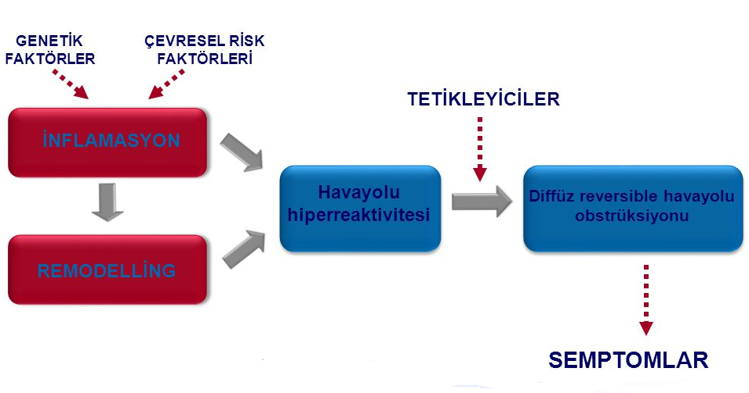

**Şekil 1.** Astım gelişimindeki risk faktörleri (7)

**2.2.1 Konağa ait risk faktörleri**

***a. Genetik:*** Astımın poligenik olarak kalıtıldığı uzun zamandan beri bilinmektedir. Erken dönemde oluşan astımın çeşitli gen polimorfizmleri ile ilişkili olduğu saptanmıştır (8). Bu genetik belirleyiciler sadece astım patogenezindeki farklılıkların yanında aynı zamanda tedaviye yanıtı da etkilemektedir (9). Bu genlerden en iyi bilineni β2-adrenerjik reseptör genidir ve gendeki polimorfizmler kısa-etkili beta agonist yanıtını etkilemektedir (10).

Astımda ailesel genetik yükün olması önemli bir faktördür. Yakın aile bireylerinde astım olması durumunda çocuklarda persistan astım açısından risk artar. Yapılan yeni çalışmada daha önce annede astım varlığının çocuklarda astım gelişimi için önemli bir risk faktörü iken, babada astım varlığının da annedeki kadar önemli bir risk faktörü olduğu saptanmıştır (11).

**b.*Cinsiyet:*** Astım puberte dönemine kadar erkeklerde, adolesan döneminden itibaren kızlarda daha sık görülür (12). Doğumda erkeklerdeki akciğer hacimlerinin daha küçük, erişkin hayatta ise daha büyük olmasının bu farkı yarattığı düşünülmektedir (13). Ayrıca erken menarşın adelösan genç kızlarda astım riskini artırdığı görülmüştür (14).

***c. Obezite****:* Obez bireylerin yağ dokuları leptin, tümör nekroz faktörü-α (TNF-α), interlökin-6 (IL-6), transforming growth faktör-β1 (TGF-β1) ve C-reaktif protein gibi birçok proinflamatuvar molekülü salgılar ve sistemik proinflamatuvar durum ile sonuçlanır. Adipoz doku tarafından salınan majör sitokinlerden biri olan TNF-α, bronş epitel hücreleri tarafından Th2 tip sitokinler olan IL-4, IL-5, IL-6, IL-1β yapımını artırır. Astım ve obezite için TNF inflamasyon yolağı ortaktır ve her iki durumun birarada olduğu durumlarda daha aktif olması beklenebilir (15).

**2.2.2 Çevresel risk faktörleri**

***a. Allerjenler ile temas:*** Astımda, allerjene maruz kalmak duyarlılık gelişmesi için çok önemli bir risk faktörüdür. Duyarlı olunan allerjenle karşılaşılması astım semptomlarının ortaya çıkmasına, uzun süreli ve sürekli maruziyet semptomların kalıcı hale gelmesine yol açmaktadır. Ev tozu akarları gibi iç ortam allerjenleri, kedi ve köpek gibi hayvansal allerjenler, hamam böceği, polenler ve mantarlar astım için risk faktörü olarak bilinmektedir (16). Allerjenle temas ve sensitizasyon allerjenin tipine, dozuna, temas süresine, çocuğun yaşına ve genetik yapısına bağlı olarak değişmektedir (17).

***b. İnfeksiyonlar:*** Astım ve diğer allerjik hastalıklardaki prevalans artışının nedeni ile ilgili olarak en etkileyici açıklama David Strachan tarafından yapılmıştır (18). Strachan'a göre; “*Son yüzyıl süresince aile yapısının küçülmesi, ev içi konforundaki iyileşme, kişisel temizlik standartlarında yükselme, ailedeki genç bireyler arasında çapraz enfeksiyonları azaltmıştır. Bu durum, atopik hastalıkların yaygınlaşmasına neden olabilir.*” Hijyen hipotezi olarak adlandırılan bu açıklama, 17414 İngiliz çocuk ile yapılan bir çalışmada evdeki çocuk sayısıyla saman nezlesi arasında negatif korelasyonun gösterilmesinden sonra gündeme gelmiştir. Hipoteze göre yaşamın erken dönemindeki özellikle enfeksiyonların neden olduğu olaylar, bağışıklık sisteminin gelişmesinde temel rolü oynamaktadır (19).

Hijyen hipotezinin immünolojik temelinde tip 1 (Th-1) ve tip 2 (Th-2) T helper hücrelerin rol oynadığı iki ana immünolojik yolak söz konusudur. Yaşamın erken döneminde mikrobiyal ajanlar, özellikle intrasellüler patojenler, bağışıklık sisteminin doğuştan var olan hücrelerinden olan makrofajlardan Th-1 hücrelerin ayrımlaşmasında gerekli IL-12 üretimine neden olur. Bu sitokinin üretiminin mikroorganizmalar tarafından tetiklenmesi, başarılı bağışıklık yanıtının ilk aşamasında anahtar rol oynamaktadır. Hipoteze göre eğer IL-12 üretimi, çocukluk çağında ilk sistemik enfeksiyonun erken evresinde meydana gelmezse genetik olarak yatkın çocuklarda atopi gelişimine sebep olacak Th-2 hücreler baskın olacaktır (20). Kısaca Th-1 yolunu güçlendirecek enfeksiyonlara maruz kalmama allerjik hastalık riskini artıracaktır.

İnfant döneminde geçirilen kızamık gibi bazı viral infeksiyonların astım gelişimine karşı koruyucu rol oynadıkları ileri sürülmektedir (21). *Hepatit-A*, *Toxoplasmosis gondii* ve *Helicobacter pylori* seropozitif bireylerde atopi, astım ve allerjik rinit prevalansı düşük bulunmuştur (22, 23). Paraziter enfeksiyonların astım ve allerjiden koruduğuna dair çok sayıda çalışma mevcuttur (24).

Viral ve bakteriyel enfeksiyonların çocuklarda ve yetişkinlerde astım alevlenmelerine neden olduğu bilinmektedir (25). Çocuklarda yapılan uzun dönem prospektif çalışmalar *Respiratuvar sinsityal virus* ile enfekte çocukların %40’ında hışıltının devam ettiğini veya bunların geç çocukluk döneminde astım hastası olduklarını göstermiştir. Ama bunun yanında respiratuar enfeksiyonların astıma neden olup olmadığı net olarak bilinmemektedir (26).

***c. Sigara ve hava kirliliği:*** Sigara dumanı ile hava yolu aşırı duyarlılığı arasında bir ilişki olduğu ve sigara dumanına maruz kalmanın astım gelişimi için bir risk oluşturduğu yapılan çalışmalarda gösterilmiştir (27). Gebelikte ve doğum sonrasında sigara dumanına maruz kalmanın, astım benzeri semptomlar da dahil olmak üzere birçok zarara yol açtığı bilinmektedir. Annenin sigara içmesi bebeklerdeki akciğer gelişimini olumsuz etkiler ve bu bebeklerde ilk bir yılda hışıltı riskinin arttığı bilinmektedir (28).

Sigara içilmesi veya sigara dumanına maruziyet astımlı hastaların akciğer fonksiyonlarını bozmakta, astım semptomları ve ağırlığında artışa ve tedaviye yanıtın azalmasına neden olmaktadır (29, 30).

Hava kirliliğinin akciğerlere direkt toksik etkisi vardır (31). Hava kirliliği bronş hiperreaktivitesine, akciğer fonksiyonlarında düşmeye, astım semptomlarında kötüleşmeye, hastaneye yatış sıklığında ve morbiditede artmaya neden olur.

***d. Diyet:*** Beslenmenin özellikle anne sütünün astımla bağlantısı yaygın olarak araştırılmıştır. İşlenmemiş inek sütü ve formüla mama ile beslenen çocuklarda erken çocukluk çağında hışıltılı ataklarının anne sütü alan çocuklara göre daha yüksek olduğu gösterilmiştir (32). Fakat yapılan son çalışmalar, anne sütü ile beslenmenin sürdürülmesi ile allerji oluşturma riski olan besinlerin alınımının geciktirilmesi, ilk iki yıl içerisinde deri ve gastrointestinal sistem allerjilerinin çıkmasını engellerken solunum sistemi allerjilerinin gelişmesinin önlenemediğini göstermektedir (33).

İşlenmiş gıda tüketiminin artması, antioksidan içeriği düşük gıdalar ile daha az beslenme, artmış n-6 poliansatüre yağ asidi ve azalmış miktarda n-3 poliansatüre yağ asidi alımının astım ve allerjik hastalıkların son yıllardaki artışına katkıda bulunduğu belirtilmektedir (34).

***f. Vitaminler:*** Bazı prevalans çalışmalarında vitaminlerin astım gelişimindeki yerine bakıldığında, D vitamininin sentezinin azalması astımdaki artışın bir nedeni olarak gösterilmektedir (35). Ek olarak, annelerin gebelikte E vitamini, çinko, D vitamini almaları ile hışıltı sıklığında belirgin azalma olduğu gösterilmiştir (34).

***g. Stres:*** Stresin hipotalamik aksı aktifleyerek, havayollarında otonomik kontrolü ve immun yanıtı değiştirerek, glukokortikoid direncini arttırarak ve bağırsak florasını değiştirerek atopiyi ve hışıltıyı arttırdığı gösterilmiştir (36).

***h. Egzersiz:*** Egzersizin astımlı çocuklarda semptomları tetikleyebildiği bilinmektedir (37). Bunun yanı sıra ayrı bir astım fenotipi olan egzersiz ilişkili astımda semptomlar, sadece egzersiz ile tetiklenebilir. Egzersiz sırasında solunumla birlikte su ve ısı kaybı artmakta, havayolundaki soğuma düz kas kasılması ve mukozal ödeme neden olmaktadır (38).

**Tablo 1**. Astım gelişimini ve ortaya çıkışını etkileyen risk faktörleri (7)

|  |
| --- |
| **Konağa ait risk faktörleri** |
| **Genetik yatkınlık**   * Atopiye yatkınlık yaratan genler * Havayolu aşırı duyarlılığına yatkınlık yaratan genler   **Obezite**  **Cinsiyet** |
| **Çevresel Faktörler** |
| **Allerjenler**   * Ev ici: Ev tozları, tüylü hayvanlar, hamamböceği allerjeni, mantarlar, küfler, mayalar * Ev dışı: Polenler, mantarlar, küfler, mayalar   **Enfeksiyonlar**  **Sigara ve hava kirliliği**  **Diyet**  **İrritanlar**  **Stres**  **Egzersiz** |

**2.3 Astımın patogenezi**

Astım, geri dönüşümlü havayolu obstrüksiyonu, havayolu enflamasyonu ve artmış havayolu duyarlılığı patogenezinde rol oynayan kronik bir hastalıktır. Havayolu inflamasyonu astım için çok önemli karakteristik bir özelliktir. Havayolu inflamasyonu sürekli iken, astımlı hastalarda semptomlar epizodiktir (39). İnflamasyon, hava yollarında aşırı duyarlılığa neden olarak özellikle gece veya sabaha karşı gelişen, tekrarlayıcı öksürük, nefes darlığı, göğüste sıkışma hissi ve hırıltılı solunum gibi astıma spesifik olmayan semptomlara neden olmaktadır.

**2.3.1. Astımda rol oynayan inflamatuvar hücreler**

***-Mast hücreleri:*** Havayolu aşırı duyarlılığına neden olan mast hücreleri astımlı hastaların havayolu düz kasında artmıştır. Mast hücrelerinde sitoplazmik granüllerde depolanan histamin, triptaz gibi mediatörler hücre dışına çıkarken, IgE uyarısı ile lökotrien ve prostaglandinler gibi mediatörler de sentez edilir. Duyarlanmış kişilerin alerjen ile yeniden teması ile mast hücrelerinde sentezlenen mediatörler degranüle olur. Bu mediatörler bronş mukozasında vazodilatasyon, ödem, mukus sekresyonu ve bronkospazm oluşturarak astımlı hastalarda akut ataklara neden olurlar (40, 41). Mast hücreleri geç faz inflamasyon ve havayollarının yeniden yapılanmasında (remodeling) önemli rol oynamaktadır (42).

**-*Eozinofiller:*** Paul Ehrlich’in eozinofilleri tanımlamasından sonra yapılan çalışmalarda, astımlı hastaların kan, balgam ve dokularında eozinofillerin arttığı gösterilmiştir. Dolaşımdan hava yollarına geçen eozinofiller aktive olduğunda çeşitli enzim, protein ve mediatörler salgılayarak doku hasarına neden olurlar. Major bazik protein (MBP) total eozinofil granül proteinlerinin %50’sini oluşturur ve granülün eozinofilik boyanmasına neden olur. MBP düşük düzeylerde bile solunum epitel hücrelerine karşı toksik etki yaparak bronşlarda kalıcı epitel hasarına ve silia disfonksiyonuna neden olur (43).

**-*T lenfositler:*** Hava yolu enflamasyonunun oluşumunda T lenfositlerin temel role sahip olduğu bilinmektedir. İnterlökin (IL) 4, 5, 9, 13 gibi spesifik birçok sitokinin salgısından ve yönetiminden sorumlu oldukları gibi eozinofil, nötrofil ve bazofillerin toplanması ve aktivasyonunu da sağlarlar. Th1 hücreler gecikmiş tip aşırı duyarlılık reaksiyonlarından ve hücre içi organizmalara karşı olan bağışıklık yanıtından sorumludurlar. Th2 hücreler ise B lenfositlerden lgE salgısını arttırmaktan ve allerjik inflamasyondan sorumludurlar (44).

**-*Dendritik hücreler*:** Dendritik hücreler antijen sunan hücreler olarak görev yaparlar. Allerjenle karşılaşıp allerjeni işleyen dendritik hücreler bölgesel lenf bezlerine göç eder ve olgunlaşır. Bölgesel lenf nodlarında antijeni T lenfositlere sunarlar ve böylece allerjene özgü T lenfositlerin oluşumunu sağlarlar (45).

***-Makrofajlar:*** Havayollarında en çok bulunan hücreler olan makrofajlar salgıladıkları tümör nekroz faktör alfa (TNF-α), interlökin 8 (IL-8) ve lökotrien B4 (LTB4) gibi kemoatraktan mediyatörler ile nötrofilik enflamasyonu artırmaktadır. Bu mediyatörler astımda enflamasyonun başlaması ve devam etmesinden sorumludur. Alveolar makrofajlar aynı zamanda antijen sunucu hücre olarak da görev yapmaktadırlar (46).

**-*Nötrofiller:*** Astımlı hastaların havayolu ve balgamlarında artmış olarak bulunan nötrofiller proinflamatuvar mediyatörlerin üretilmesi ve doğal immunitenin aktivasyonu yoluyla etki gösterirler. Allerjenler ile hasar görmüş olan epitel tarafından salgılanan IL-8, nötrofillerin akciğerlere gelmelerini, birçok sitokin ve kemokin salgılayarak enflamasyonda ve remodelingte rol almalarını sağlar (47).



**Şekil 2:** Astımda havayollarındaki inflamatuvar hücreler(48)

**2.3.2. Astımda rol oynayan mediatörler**

Astım patogenezinde yer alan hücrelerden çok sayıda sitokin ve kemokin salgılanır.

**-*Kemokinler:*** Havayollarında enflamatuvar hücrelerin birikimine neden olan kemokinker esas olarak havayolu epitel hücrelerinden salınırlar. Bugüne kadar tanımlanmış 47 kemokin ve 19 kemokin ilişkili reseptör vardır. İnterlökin-8 nötrofil, İnterlökin-10 lenfositlerin göçünü sağlayan en önemli kemokinlerdir. Eozinofiller için relatif olarak seçici olan kemokin ise eotaksindir (49).

***-Sisteinil lökotrienler:*** 5-lipoksijenaz enzimi aracılığı araşidonik asitten sentez edilirler. Bu grupta LTC4, LTD4, LTE4 bulunmaktadır. Mast hücreleri ve eozinofiller tarafından salınan lökotrienler, bronkokonstrüksiyona, plazma eksudasyonuna ve mukus sekresyonuna neden olan proinflamatuvar mediatörlerdir (50)

**-*Sitokinler:*** Astımdaki inflamatuvar yanıtı belirleyen temel mediatörlerdir. Astım patogenezinde rol oynayan başlıca sitokinler IL-1β, Tümör nekroz faktör (TNF)-α, Granulosit makrofaj koloni stimüle edici faktör, IL-5, IL-4, IL- 13’tür.

IL-1β astımda inflamatuar hücrelerin bronş mukozasına toplanmasını sağlar ve GM-CSF, IL-8, RANTES gibi sitokinlerin, NO’nun ve PDGF gibi büyüme faktörlerinin sentezlenmesini sağlar. TNF-α inflamatuar yanıtı artırır. IL-5 eozinofil farklılaşmasını, yaşamasını ve T hücre aktivasyonu ile eozinofilik inflamasyon arasındaki bağlantıyı sağlar. IL-4 Th2 lenfositlerini uyaran başlıca sitokindir, allerjenlere yanıtı sağlar. IL- 13 astımda hava yolundaki mukus üretimini ve bronş aşırı duyarlılığını artırır (51).

***-Histamin:*** Mast hücrelerinden salınan histaminin astımdaki en önemli etkisi bronkokonstrüksiyondur. Bunun yanı sıra kapiller permeabilite artışına ve mukus sekresyonuna neden olur. Eozinofiller üzerine etki göstererek enflamasyona da katkıda bulunur (52).

**-*Nitrik oksit:*** Akciğerlerde makrofajlar, nötrofiller, mast hücreleri, fibroblastlar, düz kas hücreleri, epitel hücreleri gibi inflamtuvar hücrelerden NO sentezi yapılabilmektedir. Solunum yollarında değişik hücrelerden sentezlenen NO, ekspire edilen havadan ölçülebilmektedir, bundan dolayı hastalığın tanısı, şiddetinin değerlendirilmesi ve tedavi takibinde önemli bir yere sahiptir (53).

***-Prostanoidler:*** Bu grupta prostoglandinler ve tromboksanlar yer almaktadır. Araşidonik asitten siklooksigenaz (COX) enzimi aracılığı ile sentez edilirler. PGD2, PGF2α ve tromboksan A2 (TxA2) bronkokonstrüksiyona neden olur (54).

**2.3.3. Havayollarının yapısal değişiklikleri ve yeniden yapılanma (Remodeling)**

Hava kirliliği, egzoz gazları, sigara, allerjenler, virüs veya bakteri gibi çevresel etkenlere maruz kalan solunum yolu epitelinde hasar oluşur ve epitel tamir mekanizmaları devreye girer. Sağlıklı çocukların solunum epiteli, hasar ve tamir mekanizmaları ile sürekli olarak yenilenir. Ancak, astımlı çocuklarda epiteldeki yapısal veya fonksiyonel bozukluklardan dolayı inhalen etkenlere abartılı ve anormal yanıt geliştirilmektedir. Astımda hava yolu inflamasyonu bazal membranın kalınlaşmasına, hava yolu duvar elastisitesinin azalmasına, subepitalyal kollajen birikimine, düz kas hipertrofi ve hiperplazisine, goblet hücre hiperplazisine, anjiogenezis, artmış vaskulariteye neden olmaktadır. Giderek geri dönüşümsüz hale gelen bu değişiklikler ’remodeling’ olarak adlandırılmaktadır (Şekil 3) (1, 55).

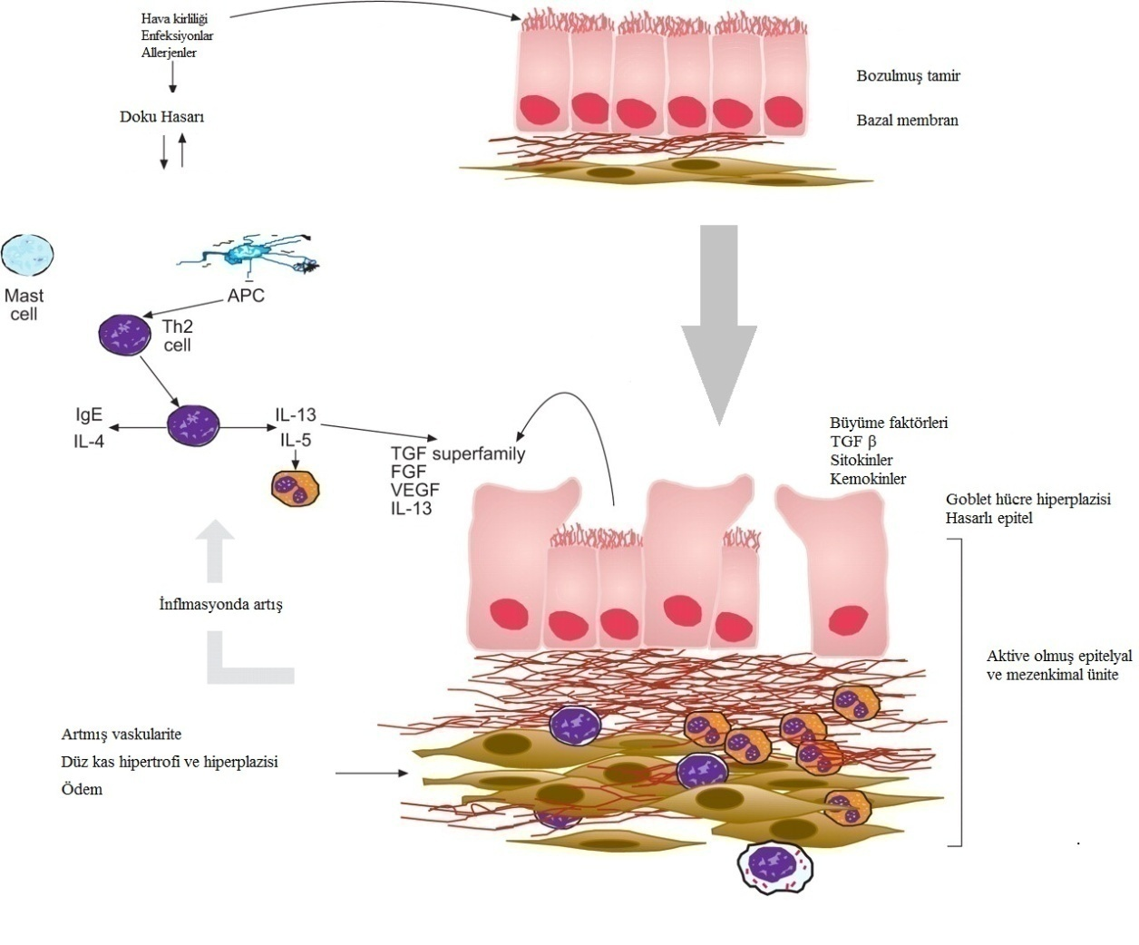

**Şekil 3:** Havayollarının yapısal değişiklikleri ve yeniden yapılanma (55)

1. ***Epitel hasarlanması ve tamiri***

Epitel doku iç ve dış yüzeyleri örterek organizmayı koruma, salgı, emilim gibi görevler üstlenir. Epitel hücrelerinden salınan birçok inflamatuar mediatör mevcuttur. Astımlı hastalarda epitel hasarlanması çeşitli sitokin, büyüme faktörleri ve mediatörlerin etkisi ile gercekleşir. Yeniden yapılanmaya direk etkisi olan ve epitel hücresinden salınan TGF-β fibroblastların miyofibroblastlara dönüşümünü sağlayan başlıca büyüme faktörüdür. Bunun dışında epitel bir "nötral endopeptidaz" kaynağıdır. Nötral endopeptidaz endotelin, bradikinin ve taşikininler gibi allerjik inflamasyonun nörojenik komponentinden sorumlu mediatörlerin yıkımını sağlar. Ancak epitel hücresi hasar gördüğünde bu enzim görevini yapamayarak lokal ortamda endotelin, taşikininler ve bradikininin artmasına bağlı düz kas kontraksiyonu, mikrovasküler sızıntı ve mukus hipersekresyonu ortaya çıkmasına neden olur (55).

1. ***Subepitelyal fibrozis***

Astımda inflamasyon sonucunda epitelde oluşan bu hasara yanıt olarak epitel hücrelerinden tamir mekanizmalarında rol alan büyüme faktörleri ve TGF-β1, FGF, endotelin, VEGF gibi profibrotik mediatörler salınır. Bunun sonucunda fibroblast ve miyofibroblast gibi bazal membran altında bulunan mezanşimal hücreler, kollajen (tip 3 ve tip 5 kollajen) ve ekstraselüler matriks proteinlerini üretirler. Bu duruma ek olarak mast hücrelerinden salınan serin protezlar ve büyüme faktörleri düz kas hiperplazisineve sonuçta hava yolunda kalınlaşmaya neden olur. Ayrıca bronşial düz kas hücreleri ve fibroblastlardan salınan PAI-1 (Plasminogen Activator Inhibitor-1) fibrinolizisi inhibe ederek akciğer fibrozisinde rol alır (56, 57).

1. ***Goblet hücre hiperplazisi***

Hava yolu epitelindeki goblet hücresi sayısındaki ve submukozal bezlerin boyutlarındaki artışa bağlı olarak aşırı mukus yapımı hava yolu yeniden yapılanmasının bir diğer bulgusudur. IL-4, IL-5 ve IL-13 goblet hücre hiperplazisine, metaplazisine ve mukus sekresyonunda artışa neden olur. Mukus aşırı yapımı da hava yolu obstruksiyonuna nedenolur (58).

1. ***Havayolu düz kas kalınlığının artması ve anjiogenez***

Havayolu düz kas kitlesinde hipertrofi ve hiperplazi olması havayolu yeniden yapılanmasındaki en önemli basamaklardan biridir. Fibroblastlar mast hücresi, eozinofil, makrofaj ve epitel hücresi gibi hücrelerin kendisine gönderdiği sitokin uyarısı ve çeşitli faktörler varlığında aktive olur. Fibroblastların proliferasyonu ile miyofibroblasta dönüşümü ve aktivasyonu gerçekleşmektedir. Miyofibroblasta dönüşümü olan hücreler endotelin-1 (ET-1) salgılayarak düz kas hipertrofisine, sinir büyüme faktörü (NGF) salgılayarak sinirlerde yeniden oluşuma ve vasküler endotelyal büyüme faktörü (VEGF) salgılayarak da yeni damar oluşumuna neden olur (59).

Prostoglandin E2, histamin, TxA2 gibi mediyatörlerin etkisi ile havayollarındaki düz kas hücrelerinin kasılmasına bağlı bronkospazm meydana gelir. Tekrarlayan mekanik zorlamalar ve düz kasları çevreleyen matriksin içerdiği kollojen-I, kollojen-IV, laminin ve fibronektinin artması kas dinamiğinin daha da bozulmasına neden olur (60).

1. ***Bronşial neovaskülarizasyon***

Yeni kan damarlarının oluşumu olarak tanımlanan anjiogenezis, astımda hava yolu remodelling’inin önemli bir parçasını oluşturmaktadır. Anjiogenezis oluşumunda fibroblast growth factor (FGF), hepatocyte growth factor, platelet-derived growth factor, anjiogenin ve VEGF gibi bazı anjiogenik faktörler rol almaktadır. VEGF en potent anjiogenik faktörlerden birisidir. Endotelyal hücre proliferasyonunu stimule ederek anjiogenezise neden olan VEGF, akciğerlerin de içinde olduğu birçok vaskülarize organda geniş bir şekilde eksprese edilmektedir (55)

1. ***Mast hücre infiltrasyonu***

Mast hücreleri hem erken dönem yanıtta hem de kronik allerjik enflamasyonun devamında rol oynayan hücrelerdir. Antijenin mast hücre ile karşılaşması ile mast hücre yüzeyine tutunmuş olan IgE molekülleri arasında etkileşim sonucunda salınan mediatörlerden bir kısmı ile erken alerjik faz ortaya çıkar. Erken allerjik reaksiyon, hava yollarındaki bronş düz kaslarında kasılma, mukus sekresyonunda artış, vazodilatasyon ve plazma eksüdasyonu ile kendini gösterir. Enflamatuar hücrelerin doku içine göçü sonucunda anntijenle karşılaşmadan saatler sonra geç dönem allerjik reaksiyon ortaya çıkar (61).

Mast hücrelerinden enflamasyonun erken döneminde salınan mediatörler histamin, proteazlar, proteoglikanlar, TNF-α, sisteinil lökotrienler, LTB4 ve PGD2 iken enflamasyonun geç döneminde ise IL-3, 4, 5, 6, 8, 9, 11, 13, MIP-1α, MIP-1β, MCP-1 ve TNF-α salınır (62).

**2.3.4 Astımda hava yolundaki daralmaya neden olan faktörler**

Hava yolunda oluşan daralma astımdaki temel semptomların oluşmasına neden olur. Düz kas kasılması, hava yolu ödemi, hava yollarında kalınlaşma, aşırı mukus sekresyonu hava yolundaki daralmaya neden olur. Bronkodilatörler ile kısmen geri dönüşümlü olan düz kas kontraksiyonu hava yoludaralmasındaki başlıca mekanizmadır. Prostoglandin E2, histamin, TxA2 gibi mediyatörlerin etkisi ile düz kas hücrelerinin kasılması meydana gelir. Özellikle akut ataklar sırasında inflamatuvar mediatörlere yanıt olarak gelişen artmış mikrovaskuler sızıntı hava yolu ödemine neden olur. Ödem ve yapısal değişikliklerle ortaya çıkan hava yolu duvarı kalınlaşması, geometrik nedenlerle ortaya çıkan hava yolu düz kası kontraksiyonuna bağlı gelişen hava yolu daralmasını daha da arttırır (1).

**2.3.5 Havayolu aşırı duyarlılığı**

Havayolu aşırı duyarlılığı astımdaki karakteristik, fonksiyonel anormalliği gösterir. Genetik ve çevresel etkenlerle duyarlı hale gelmiş kişilerde bronşiyollerde inflamasyon, hiperreaktivite, bronş düz kasında kontraksiyon, hipertrofi, hiperplazi, mukus hipersekresyonu oluşur. Hangi mekanizma ile olursa olsun diğerleri de olaya katılır ve birbirini tamamlar. Oluşan değişiklikler hafif düzeyde kalıcı değilken kronik hale dönüştükçe kalıcı hale gelir ve bronş yapısı bozularak remodelling meydana gelir. Bu durum hava yolu aşırı duyarlılığana sebep olur. Tedavi ile kısmen geri dönüşümlüdür (63).

**2.4 Astım tanısı**

Astım tanısı hemen daima klinik bulgularla konur. Birçok hastalıkta olduğu gibi astım tanısında da doğru ve detaylı alınmış bir anamnez büyük önem taşımaktadır. Hırıltı, nefes darlığı, göğüste sıkışma hissi, öksürük ve değişken ekspiratuar hava akımı obstrüksiyon bulguları gibi solunum semptomları vardır. Klinik semptomların yanı sıra hastada eşlik eden ya da daha önceki öyküsünde mevcut başka bir alerjik hastalık varlığı, ailede alerjik hastalık öyküsünün olması tanıyı destekler. Semptomların değişken olması, gece veya sabah karşı artması, uygun tedaviye yanıt vermesi tanıyı destekler. Viral enfeksiyonlar, egzersiz, alerjen maruziyeti, hava değişiklikleri ve ilaçlar ve emosyonel faktörler yakınmaların artmasına neden olan bazı tetikleyici faktörlerin varlığı tanıda önemlidir. Mevsimsel değişkenlik, ailede atopi varlığı veya astımlı birey varlığı da astım tanısını düşündüren önemli faktörlerdir. Semptomların değişkenliği nedeni ile astımlı hastanın dinleme bulguları normal olabileceği gibi sibilan ronküs ve hışıltı gibi astımda sık rastlanan muayene bulguları da olabilir. Hışıltı, astımın en tipik bulgusu olmakla birlikte spesifik değildir. Ciddi astım ataklarında siyanoz, uykuya eğilim, taşikardi gibi diğer fizik muayene bulguları da olabilir (1).

Laboratuvar testleri tanıyı desteklemek ve hastalığın izlemi için kullanılır. Solunum fonksiyon testi (SFT) bu amaçla en sık kullanılan tetkiktir. Astım tanısında kullanılan diğer yöntemler arasında bronş provokasyon testleri, deri testleri, total eozinofil düzeyi, immunglobulin E düzeyi, balgam analizi ve eksale NO ölçümü yer almaktadır. SFT hastalığın tanısında, şiddetinin belirlenmesinde, hastalık prognozunun ve seyrinin değerlendirilmesinde, tedaviye yanıtı izlemede kullanılır. Spirometrik uyum gerektirdiğinden beş yaş ve altı çocuklara yapılamaz. Ölçülen en önemli parametreler; FVC, FEV1, vital kapasitenin %25-%75’indeki zorlu ekspirasyon akımı (FEF25- 75), PEF dir. FEV-1/FVC oranın düşük olması hava yolu obstrüksiyonunu gösterir, sağlıklı çocuklarda % 80’in üzerindedir. Klinik pratikte hava yolu obstrüksiyonu saptandıktan sonra FEV-1 veya PEF’deki değişkenlik değerlendirilir. Değişkenlik günlük PEF değerlerindeki diurnal değişim kullanılarak saptanabileceği gibi reversibilite testi ile de değerlendirilebilir. Reversibilite 200-400 mcg salbutamol sonrası FEV- 1 değerinde (veya PEF) %12 veya 200 ml artış olarak tanımlanır. Bronş provokasyon testleri astıma benzer yakınmaları olan ama solunum fonksiyon testleri normal bulunan hastalarda, astım tanısını belirlemek amacıyla yapılır (1).

**2.5. Astım Tedavisi**

Astımda tedavinin ilk basamağı, hastanın ve ailesinin hastalıkla ilgili bilgilendirilmesi ve tedavi için gerekli olan hekim-hasta-aile işbirliğinin sağlanmasıdır. Astımın tedavisi hastanın uyumuna ve hastalık şiddetine göre değişkenlik göstermektedir. Kronik astım tedavisinin amacı klinik kontrolü sağlamak ve tedaviyi devam ettirmektir. Tedavide kullanılan ilaçlar akut dönemde semptom giderici ve inflamasyonu azaltan kontrol edici ilaçlar olmak üzere iki gruptur (1).

**2.5.1. Astım tedavisinde kullanılan ilaçların özellikleri**

1. ***Steroidler***

İnhale kortikosteroidler en etkili kontrol edici ve en güçlü antiinflamatuvar ilaçlardır. Steroidler bütün bu antiinflamatuvar etkilerini, hücrelerde DNA düzeyinde protein sentezini etkileyerek ortaya çıkarırlar. İnhale kortikosteroidler inflamatuar olayları birçok yoldan baskılasa da, en çok nükleer faktör- ĸB (NF- ĸB) ve aktive edici protein (AP-1) üzerinden etkilidir. Bu yolla çok sayıda sitokinin yapımını düzenler. İnhale steroidler, hücre membranlarının stabilizasyonu, bronş mukozasında mast hücrelerinin sayısını azaltarak, inflamatuar hücrelerin bronş mukozasında birikimini azaltarak, inflamatuar hücrelerin aktivasyonu ve mediatör salınımını önleyerek, bronş mukozasındaki eozinofil ve T lenfosit sayılarını azaltırak, mikrovasküler sızıntı ve ödemi azaltarak, bronş düz kasında β2 reseptör sentezini ve duyarlılığını artırırak, bazı sitokinlerin sentezini azaltarak etki yaparlar (1).

Bu kadar etkin olmalarına rağmen steroidlerin lokal ve sistemik ciddi yan etkileri olmaktadır. İnhale steroid kullanımı bağlı orafaringiyal kandidiyazis, diş gelişim bozuklukları, ciltte atrofi, strialar, yara iyileşmesinde gecikme, telenjiektaziler, disfoni, irritasyona bağlı öksürük gibilokal yan etkiler görülebilir. Lokal etkilerinin yanında uzun süreli ve/veya yüksek doz kullanımda sistemik yan etkiler de görülebilmektedir. Uzun dönem ve yüksek dozda inhale steroidler ile kemik mineral yoğunluğunda azalma ve kolay morarma gibi yan etkiler görülebilmektedir (1). İnhale steroidler tedavinin ilk yılında büyüme hızında geçici bir duraksamaya neden olmaktadırlar (1, 64). 200μg ve altında budesonid kullanımı ile hipotalomo-pitüiter-adrenal aks süpresyonu gelişmemektedir (65). Ancak çok yüksek doz inhale steroid kullanımı ile çocuklarda adrenal kriz bildirilmiştir (66). Olgu sunumları şeklinde inhale steroidlere bağlı agresif davranışlar, hiperaktivite, insomnia bildirilmiştir (65). Hipertansiyon, ödem, konjestif kalp yetmezliği, jinekomasti, hirsutizm, akne, myopati, kaslarda güçsüzlük, sekonder diabetes mellitus, gözde korneal ülser, glokom, katarakt, viral enfeksiyonlarda alevlenme diğer görülebilen yan etkilerdir (1).

1. ***Antilökotrien ilaçlar***

Sisteinil lökotrienler, vasküler geçirgenliği artırarak mukus yapımını uyaran ve bronkospazma neden olan ajanlardır (67). Zafirlukast, montelukast ve pranlukast gibi lökotrien reseptör antagonistleri etkilerini sisteinil lökotrien reseptörlerini bloke ederler. Beş yaş altındaki çocuklarda viral enfeksiyonlarla tetiklenen hışıltı ataklarında, hafif persistan astımı olanlarda kullanılabilinir. Tek başına inhale kortikosteroid tedavisi alan ve yeterli kontrol düzeyi sağlanamayan hastaların tedavisine ‘ek tedavi’ olarak verilebilir (68).

1. ***Uzun etkili beta-2 agonistler***

Güçlü bronkodilatasyon yapan salmeterol, formoterol uzun etkili beta 2 agonistlerdir. Bronkodilatatör etkileri yanı sıra mast hücreleri ile bazofillerden mediatör salınımını önlerler, damar geçirgenliğini azaltırlar ve antiinflamatuar etkileri vardır. Ayrıca bronş düz kas hücre proliferesyonunu azaltır, anjiyogenezi azaltır, silia hareketlerini artırırlar. Ancak bu etkileri zayıf olup tek başına kullanılmadıkları için astımı yeteri kadar kontrol altına alınamamış çocuklarda orta doz inhale steroid tedavisine ek olarak kullanılır (69).

1. ***Kromonlar***

Kronik astım tedavisinde kullanılan, aynı özellikte fakat farklı iki yapıya sahip ilaçlardır. Akciğerlerden hızla absorbe olurlar ve çok güvenlidirler. İnflamatuar hücre aktivasyonunu, mediatör salınımını, allerjen ile indüklenen erken ve geç faz bronkokonstrüksiyonu inhibe eder ve hava yolu hiperreaktivitesini azaltırlar. Ancak son yıllarda yapılan metaanaliz çalışmalarında plasebodan fazla bir üstünlüklerinin olmadığı gösterilmiştir (1). Sodyum kromoglikatın neden olduğu en önemli yan etkiler öksürük, boğazda tahriş ve bronkokonstriksiyon iken; sodyum kromoglikat başağrısı ve bulantıya neden olur (70).

1. ***Metilksantinler***

Teofilin, hafif anti-inflamatuar etkisi olan ve bronkodilatatör olarak kullanılan bir metilksantindir. Özellikle noktürnal semptomlarda ve solunum fonksiyonlarında düzelme sağlamakla birlikte bronş hiperreaktivitesinde etkisi yoktur. Karaciğerde metabolize olduğundan teofilinin serum düzeyleri, bu ilacın kullanımını etkileyen yaş, diyet, hastalığın evresi ve ilaç etkileşimleri gibi pek çok faktör tarafından etkilenmektedir. Bunun yanında teofilinin bulantı, kusma, taşikardi, aritmi, baş ağrısı, konvülsiyon gibi doza bağlı yan etkileri sık görülmeltedir (71).

1. ***Anti IgE tedavisi (omalizumab)***

İnsan serumlarından elde edilen ve IgE’nin Fc bölümüne bağlanma özelliği olan monoklonal antikordur. Anti IgE (omalizumab) 12 yaş üzeri aeroallerjenlere pozitif deri testine sahip ağır persistan astımlı hastalarda ve semptomları düzenli tedaviye rağmen düzelmeyen hastalarda düşünülmelidir. Anti IgE tedavisinin kullanılması için yüksek serum IgE düzeyi olması gerekir (72).

**2.6. LEFLUNOMİD**

Leflunomid, izoksazol türevi, immunmodülatör, hastalık modifiye edici antiromatizmal bir ilaçtır. Leflunomid pirimidin sentezinde hız sınırlayıcı bir mitokondriyal enzim olan dihidroorotat dehidrojenaz (DHODH) ve tirozin kinaz inhibisyonu yaparak etki gösterir.

**2.6.1. Yapısı**

**Kimyasal açılımı;** 5-methyl-N-[4-(trifluoromethyl)phenyl]-1,2-oxazole-4 carboxamide (71) (Şekil 4)

**Kimyasal formülü;** C12H9F3N2O2

Leflunomid bir ön ilaçtır. Plazma ve karaciğerde aktif metaboliti A77 1726 (3 siyano-3-hidroksi-N-[4-triflorometilfenil] crotonamid)’e dönüşür.

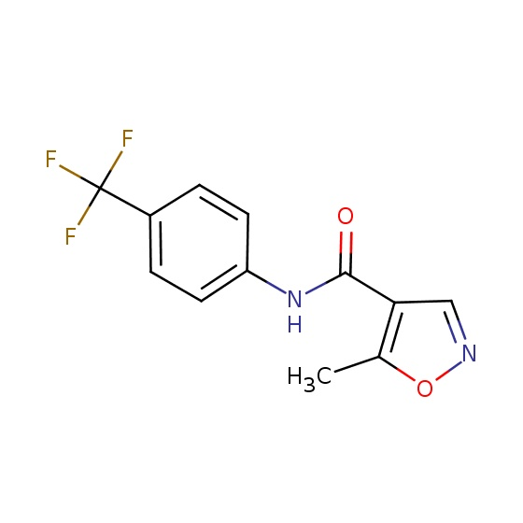

**Şekil 4.** Leflunomidin kimyasal yapısı (73)

**2.6.2 Leflunomidin özellikleri**

Leflunomide antiinflamatuar, antiproliferatif, immünsupresif bir ajandır. İlk kez 1980'li yıllarda hastalık modifiye edici ilaç özelliği artrit ve otoimmünite ilişkili hayvan modellerinde gösterilmiştir. Sıçanlarda adjuvan artriti inhibe etmiş ve mitojenle indüklenmiş lenfositlerin proliferasyonunu düzeltmiştir. Leflunomid 1998 yılında romatoid artrit tedavisinde 2004 yılında psöriatik artrit tedavisinde Food and Drug Administration (FDA) tarafından onaylanan bir ilaçtır (74).

**2.6.3 Leflunomid ve İmmümmodülatör Etkileri**

Antiproliferatif etkisini, aktive lenfositlerde proliferasyon için gerekli ribonükleotid üridin monofosfat ve diğer hücre siklusunda G1 fazından S fazına geçiş için gerekli de novo pirimidin nükletoidlerin sentezini inhibe ederek göstermektedir. A771726 aktif metabolit olarak, de novo pirimidin sentezinde gö- revli dihidroorotat dehidrogenaz enzimini inhibe etmektedir. Bu enzimin inhibisyonu, ribonükleotid üridin monofosfat azalması, DNA ve RNA sentezinde düşüş, T hücre proliferasyonunun inhibe olup G1 fazında hücre çoğalmasında durma meydana getirmektedir. Aktif metabolit aynı zamanda protein kinaz aktivitesini inhibe ederek, T hücre bağımlı B hücre oluşumu, dolayısıyla IgA veya IgA antikor sentezini de baskılamaktadır (75, 76). Leflunomidin T hücre agregasyonunu sağlayan CD43 sinyal yolunu da inhibe ettiği bilinmektedir (77). Xiulong ve arkadaşlarının yaptığı çalışmada leflunomidin PDGF tirozin kinaz reseptör aktivitesini EGF tirozin kinaz reseptör aktivitesinden daha çok inhibe ettiği saptanmış (78). Nair ve arkadaşalarının yaptığı çalışmada da üridin biyosentezinin engellenmesi ile leflunomidin lenfositler ve düz kas hücreleri üzerine antiproliferatif etki ettiği görülmüş, vasküler greftlerin kronik rejeksiyonlarda kullanıbileceği düşünülmüş (79).

**2.6.4 Leflunomid ve Antiinflamatuar Etkileri**

Leflunomidin bir diğer önemli etkisi de NF-ĸB aktivasyonunu ve NF-ĸB bağımlı gen ekspresyonunu inhibe etmesidir. NF-κB; tümör nekroz faktör-α (TNF-α), interlökin- 6 (IL-6), ve nitrik oksid sentaz (iNOS) gibi inflamatuvar mediatörlerin gen ekspresyon regülasyonundan sorumludur. Leflunomid başta TNF olmak üzere, forbol esteri, okadaik asit, seramid, ROÜ ve H2O2 ile ilişkili NF-ĸB aktivasyonunu inhibe eder (80, 81). Imose ve arkadaşları concanavalin A ile farelerde hepatit oluşturdukları deneysel çalışmada leflunomidin NF-ĸB inhibisyonu aracılığıyla plazma TNF-α, interferon gama (IFN-γ) ve interlökin 2 (IL-2) düzeylerinde azalmaya neden olduğunu saptamışlardır (82). Manna ve arkadaşlarının yaptığı çalışmada leflunomidin TNF’e bağlı ROÜ üretimini, lipid peroksidasyonunu, TNF tarafından indüklenen sitotoksisiteyi ve kaspaz aktivasyonunu engellediği saptanmıştır. Manna leflunomidin NF-ĸB ve TNF ilişkili çeşitli hücresel yanıtları baskılaması nedeniyle karaciğer ve kardiyovasküler hastalıklara karşı koruyucu etkisi olabileceğini belirtmiştir (83). Yao ve arkadaşlarının çalışmasında ratlarda karbontetraklorid veya immünolojik yolla oluşturulan karaciğer hasarındaleflunomidin proinflamatuar sitokin düzeyinde azalma, malondialdehid ve nitrikoksit düzeylerinde azalma ve antioksidan aktivitede artışa yol açtığı saptanmıştır (84). Karaman ve arkadaşları leflunomidin NF-ĸB inhibisyonu yaparak proinflamatuar sitokinlerin özellikle TNF salınımını engelleyip biliyer obstrüksiyonlu ratlarda karaciğer hasarını iyileştirdiğini saptamışlardır (85). Wei-min You ve arkadaşlarını streptozosin ile böbrek hasarı yaptıkları diabetik ratlarda NF-ĸb ve TNF inhibisyonu ile leflunomidin renal koruyucu etki yaptığını saptamışlar (86). Akiho ve arkadaşlarının yaptığı bir çalışmada leflunomidin STAT6 inhibisyonu ile IL-4 ve IL-13 düzeyini azalttığı saptanmış (87). Leflunomidin STAT6 fosforilasyonu azaltıp IL-4 sinyal iletim yolunu bloke eden bir immünsüpresif bir ilaç olduğu bilinmektedir (88). Jarman ve arkadaşları ovalbumin ile duyarlaştılmış farelerde deride aşırı duyarlılık reaksiyonu oluşturmuşlar ve leflunomidin etkilerine değerlendirmişler. Kontrol grubu ile leflunomid tedavisi verilen fareler kıyaslandığında total IgE düzeylerinin azaldığı ve IL-4, IL-5 sekresyonunun azaldığı saptanmış (89).

**2.6.3 Farmakokinetik özellikleri:**

**a) Absorbsiyon**: Leflunomid oral biyoyararlanımı % 80 olup, aktif metaboliti oral uygulamadan 6-12 saat sonra tepe plazma seviyesine ulaşır. Leflunomid, tokluk ve açlık durumlarındaki absorbsiyon derecesi benzerdir (74).

**b) Dağılım**: A771726 yüksek oranda albümine bağlanır. A771726’nın bağlanmamış fraksiyonu yaklaşık %0.62’dir. A771726’nın yüksek proteine bağlanma oranına bağlı olarak görünürdeki dağılım hacmi düşüktür (74).

**c) Metabolizma**: Leflunomid, bir primer (A771726) ve TFMA (4- trifluorometilalanin) dahil olmak üzere birçok minör metabolite dönüşür. Leflunomidin A771726’ya metabolik transformasyonu ve bunu izleyen A771726 metabolizması tek bir enzimle kontrol edilmemektedir ve mikrozomal ve sitozolik hücresel fraksiyonlarda oluştuğu gösterilmiştir. Simetidin (non-spesifik sitokrom p450 inhibitörü) ve rifampisin (non-spesifik sitokrom p450 indükleyicisi) ile yapılan etkileşim araştırmaları in vivo CYP enzimlerinin leflunomid metabolizmasıyla ancak küçük bir oranda ilişkili olduğunu göstermektedir (90).

**d) Eliminasyon**: A771726’nın eliminasyonu yavaş ve görünürdeki klirensin yaklaşık 31 mL/saat olmasıyla karakterizedir. Hastalardaki eliminasyon yarı ömrü yaklaşık 2 haftadır. Radyoaktif işaretli leflunomid dozunun uygulanmasından sonra, radyoaktivite muhtemelen biliyer eliminasyonla feçes ve idrarla eşit olarak atılmıştır. İnsanlarda, oral süspansiyon formunda aktive kömür tozu veya kolestiramin uygulamasının, A771726 eliminasyon hızında hızlı ve anlamlı bir artışa ve plazma konsantrasyonlarında düşüşe yol açtığı gösterilmiştir. Böbrek yetmezliği olan hastalarda farmakokinetik parametreler sağlıklı gönüllülerdeki değerlerle uyumlu bulunmuştur. Karaciğer bozukluğu olan hastalardaki tedaviye ilişkin veri bulunmamaktadır. 18 yaşın altındaki bireylerde ve yaşlılarda (>65) farmakokinetik veriler sınırlıdır, ancak genç erişkinlerdeki farmakokinetik ile uyumludur (90).

**2.6.4 Kullanım endikasyonları**

Leflunomid kullanımı 1998 yılında romatoid artrit tedavisinde 2004 yılında psöriatik artrit tedavisinde FDAtarafından onaylanmıştır (74). Leflunomid aktif romatoid artrit ve psöryatik artritli hastalarda MTX veya salozoprinin yeterli doz ve sürede kullanılmasına rağmen etki elde edilemeyen erişkin hastaların tedavisinde “hastalık modifiye edici antiromatizmal ilaç” (DMARD) olarak; belirti ve semptomların azaltılmasında, radyolojik erozyonlar ve eklem aralığı daralmasıyla belirgin yapısal hasarıninhibisyonunda ve fiziksel fonksiyonlarının düzeltilmesinde endikedir (74).

1. **GEREÇ VE YÖNTEM**

**3.1. Deney hayvanları:**

Deney için 6-8 haftalık 20-40 gr ağırlığındaki 28 adet ad libitum olarak beslenen BALB/c fare kullanıldı (Resim 1). Çalışma için kullanılan fareler Pamukkale Üniversitesi Tıp Fakültesi Multidisipliner Deney Hayvanları Laboratuarından temin edildi. Fareler klimalı odalarda 12 saat aydınlık, 12 saat karanlık ortamda önceden dezenfekte edilmiş plastik tabanlı, zemine talaş serili metal korumalı fare kafeslerinde muhafaza edildi. Bu çalışma için Pamukkale Üniversitesi Deney Hayvanları Etik Kurulu’ndan PAUHDEK-2014/035 nolu etik kurul onayı alınmıştır.

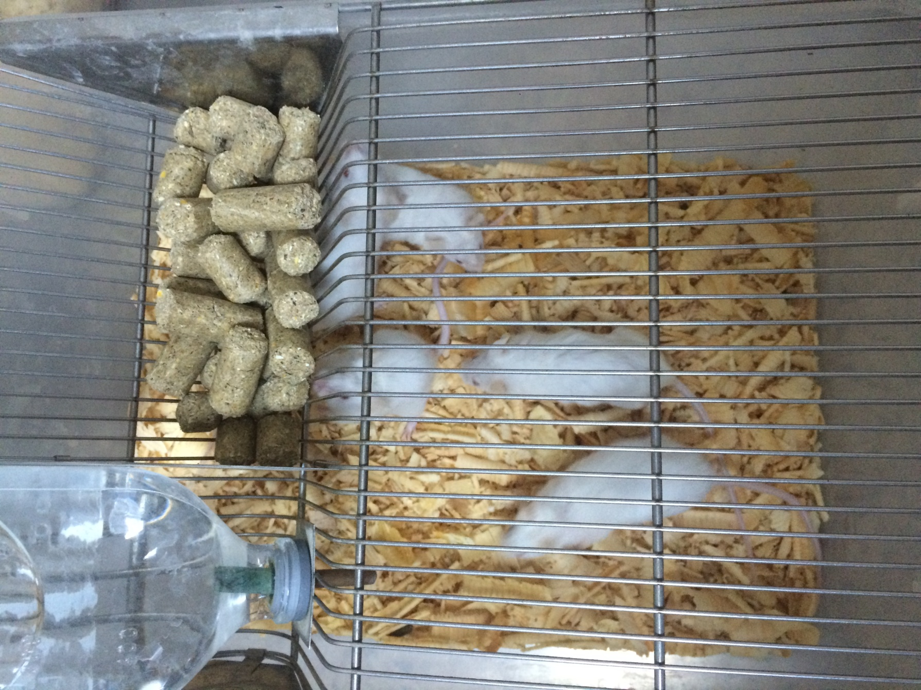

**Resim 1.** Çalışmada kullanılan BALB/c fareler

**3.2. Çalışma Grupları:**

Çalışmaya dahil edilen 28 adet BALB/c fare her grupta 7 fare olacak şekilde 4 gruba ayrıldı.

Grup 1 (n=7): Herhangi bir tedavi verilmeyen kontrol grubu

Grup 2 (n=7): Astım modeli oluşturularak salin uygulanan plasebo grubu

Grup 3 (n=7): Astım modeli oluşturularak leflunomid uygulanan grup

Grup 4 (n=7): Astım modeli oluşturularak deksametazon uygulanan grup

**3.3. Kronik astım modelinin oluşturulması**

Temelkovski ve arkadaşları tarafından tanımlanan kronik astım modeli kullanıldı (91). Kontrol grubu (Grup 1) dışındaki diğer tüm fareler 14 gün ara ile iki kez 10μg intraperitoneal tavuk yumurta ovalbumin (OVA; Grade V, Sigma, St Louis, MO, USA) uygulanarak duyarlılaştırıldı. Kontrol grubundaki farelere aynı yol ve miktarda salin solüsyonu uygulandı. Duyarlılaştırılan farelere son immunizasyondan 7 gün sonra (21. günde) başlamak üzere, günde 1saat süre ile haftanın üç günü, 8 hafta boyunca steril salin içindeki %2.5’lik ovalbumin solüsyonundan oluşan aerol inhale ettirildi. İnhalasyon uygulamaları, jet nebülizator ile bağlı 42x24x17 cm ebatlarındaki cam odacığın içine fareler gruplar halinde koyularak bütün vücut inhalasyon sistemi ile yapıldı (Resim 2). Bu nebülizator sistemi ile verilen aerosol ≤4μm çapında ≥%80 partikül ayrışmasına olanak sağladı. Partikül konsantrasyonu 10-20mg/m3 idi. Kontrol grubundaki farelere de aynı sistem ile salin inhalasyonu yaptırıldı (91, 92). Şekil 5’de kronik astım modeli oluşturma protokolü verildi.

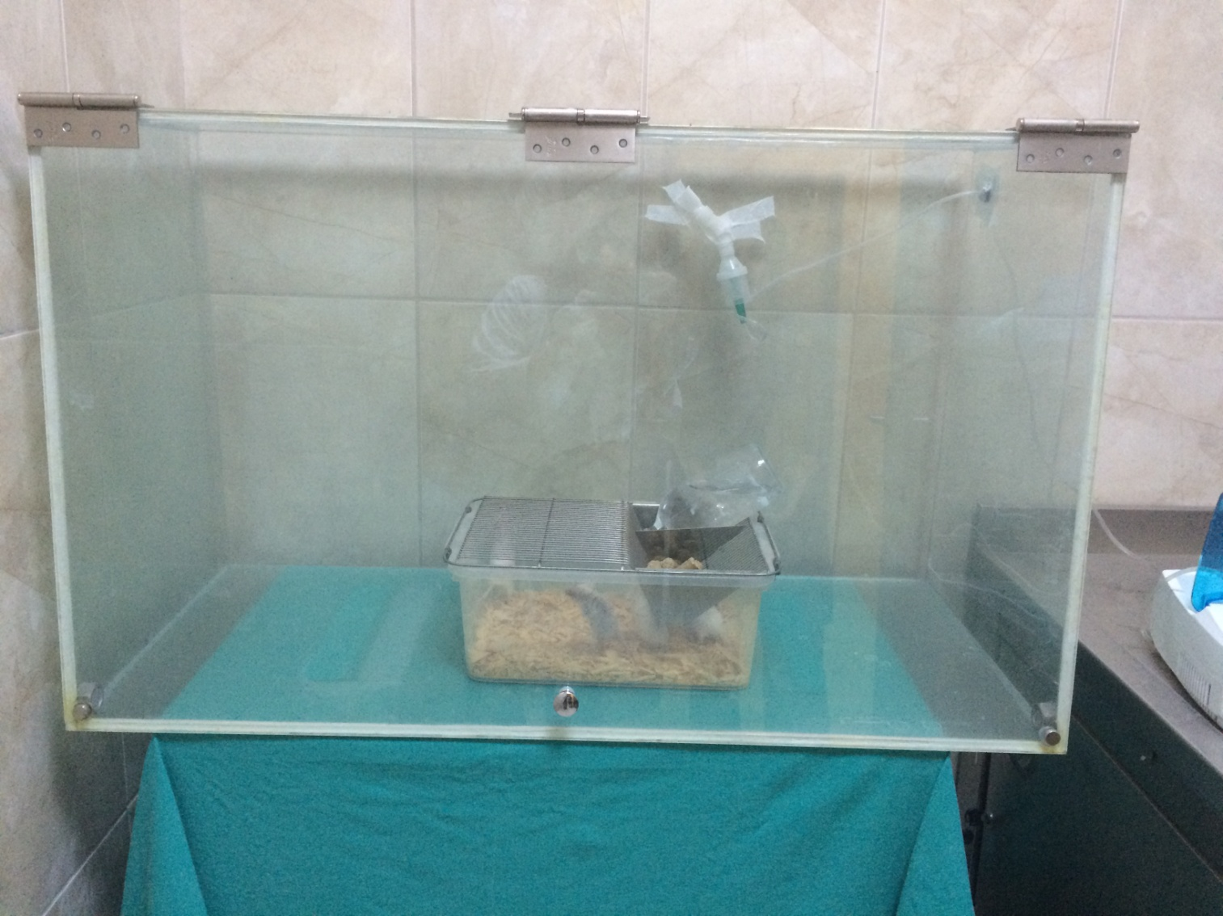

**Resim 2.** İnhalasyon uygulamaları için kulanılan cam odacık

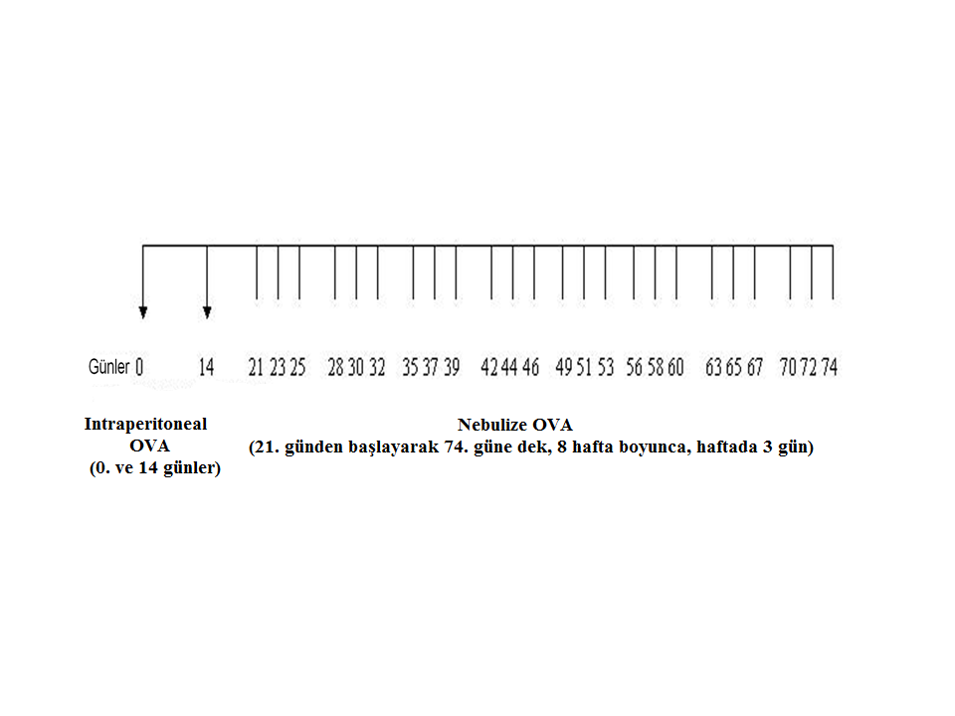

**Şekil 5.** Kronik astım modeli oluşturma protokolü

**3.4. Çalışma ilaçlarının verilmesi:**

Ovalbumin inhalasyonunun son haftasında plasebo grubundaki farelere salin, grup III’teki farelere leflunomid (Arava /Turkiye) 30 mg/kg/gün, Grup IV’deki farelere deksametazon 1 mg/kg/gün, intraperitoneal yol ile ardı ardına 5 gün uygulandı.

**3.5. Hayvan yaşamını sonlandırma zamanı ve yöntemi**

Fareler son tedavinin uygulanmasından 24 saat sonra 35 mg/kg ketamin ve 5mg/kg ksilazinin intraperitoneal olarak verilmesi ile sakrifiye edildi. Çalışmada sakifiye edilen BALB/c fareler Resim 2’de verilmiştir.

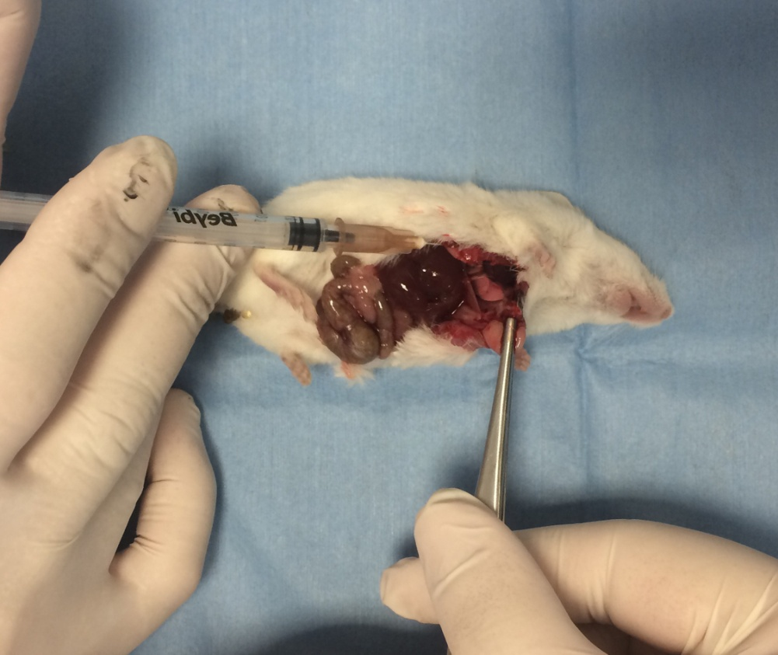

**Resim 3.** Sakifiye edilen BALB/c fareler

* 1. **Histolojik incelemeler**
     1. **Işık Mikroskobik Doku Takip Protokolü**

%10’luk formaldehit ile tespit edilen doku örnekleri, fiksatiflerin uzaklaştırılması amacıyla 1 gece akarsu altında yıkandıktan sonra dehidratasyon amacıyla 20’şer dakika %70’den %95’e artan etil alkol serilerinden geçirildi. Ardından 20’şer dakika 4 değişim aseton solusyonlarından geçirildikten sonra 2 değişim 30’ar dakika ksilolde tutuldu. 60˚C’lik etüv içerisinde 2 değişim parafin uygulanıp 1’er saat parafin ile immersiyonu sağlandıktan sonar dokular parafin bloklar içerisine gömüldü (Tablo 2). Parafin bloklardan inceleme yapmak amacıyla mikrotom aracılığı ile 5µm’lik kesitler alındı.

**Tablo 2:** Işık Mikroskobik Doku Takip Protokolü

|  |  |  |
| --- | --- | --- |
| **İşlem** | **Madde** | **Süre** |
| Tespit | %10 formalin, | 24 saat-48 saat |
| Fiksatifin uzaklaştırılması | Akar su | 1 gece |
| Dehidratasyon | % 70 etil alkol | 20 dk |
|  | % 80 etil alkol | 20 dk |
|  | % 95 etil alkol | 20 dk |
|  | Aseton (4 değişim) | 20 dk |
| Şeffaflaştırma | Ksilol | 30 dk |
|  | Ksilol | 30 dk |
| Emdirme %60 C etüv | Parafin | 1 saat |
|  | Parafin | 1 saat |
| Gömme | Parafin |  |

* + 1. **Hematoksilen-Eozin Boyama Metodu**

Mikrotom aracılığı ile alınan 5µ’luk parafin kesitler deparafinizasyon işlemi için 1 gece 60˚C’lik etüvde bırakıldıktan sonra, 20’ar dakika üç değişime tabi tutuldu. Ardından dehidratasyon işlemi için %95’den %70’e azalan alkol serilerinden geçirilen kesitler 10 dakika akarsu altında yıkandı. 10 dakika hematoksilen ile boyamanın ardından, boyanın fazlasının dokudan uzaklaştırılması için 10 dakika akarsuda yıkanan kesitler, 2 dakika eozin boyası ile boyandı. Ardından sırasıyla %80 ve %95’lik alkol serilerinden geçirilip havada kurutulan kesitler şeffaflaştırma amacıyla 30’ar dakika iki değişim de tutulduktan sonra entellan ile kapatıldı (Tablo 3). HE ile boyanan akciğer doku örneklerinin genel histolojik özellikleri incelendi. Her deneğe ait preparatlardan yaklaşık aynı çapta 3’er bronşun 4'er alanında epitel kalınlığı ve subepitelial düz kas kalınlığı ölçüldü.

**Tablo 3:** Hematoksilen-Eozin boyama metodu

|  |  |  |
| --- | --- | --- |
| **İşlem** | **Madde** | **Süre** |
| Deparafinizasyon | 60˚C etüvde | 1 gece |
| Deparafinizasyon | (3 değişim) | 20 dk |
| Dehidratasyon | % 95 alkol | Yıkama |
|  | % 80 alkol | Yıkama |
|  | % 70 alkol | Yıkama |
| Yıkama | Akar su | 10 dk |
| Boyama | Hematoksilen | 10 dk |
| Yıkama | Akar su | 10 dk |
| Boyama | Eosin | 2 dk |
| Yıkama | Akar su | 5 dk |
|  | % 80 alkol | 1 yıkama |
|  | % 95 alkol | 1 yıkama |
| Şeffaflaştırma | (3 değişim) | 20 dk |
| Kapama | Entellan |  |

* + 1. **Periodik asid-schiff Boyaması (PAS)**

Alınan parafin kesitler deparafinizasyon işlemi için 1 gece 60˚C’lik etüvde bırakıldı. Ardından ilki 1 saat (etüvde) diğer ikisi 30’ar dakikalık üç farklı ksilene tabi tutuldu. Daha sonra rehidratasyon işlemi için 2 değişim absolü alkol ve %96’dan %70’e azalan alkol serilerinden geçirildi, kesitler distile su ile çalkalandıktan sonra 3-5 dakika peryodik asit ile boyandı. Boyamanın ardından, boyanın fazlasının dokudan uzaklaştırılması için 1-2 dakika akarsuda yıkanan kesitler, 20-25 dakika schiff boyası ile boyandı. Boyamadan sonra 5 dk akarsuda tutuldu. Daha sonra dehidratasyon işlemi için sırasıyla %70, %80, %96 ve 2 seri Absolü alkol serilerinden geçirilen kesitler şeffaflaştırma amacıyla 20’şer dakika üç değişim ksilende tutulduktan sonra entellan ile kapatıldı (Tablo 4). PAS ile boyanan kesitlerde goblet hücreleri sayıldı.

**Tablo 4:** PAS boyama metodu

|  |  |  |
| --- | --- | --- |
| **İşlem** | **Madde** | **Süre** |
| Deparafinizasyon | 60˚C Etüvde | 1 Gece |
|  | 1 (Etüvde) | 1 Saat |
|  | 2-3 (Oda Isısında) | 30 Dakika |
| Rehidratasyon | %100-100-96-80-70’lik Alkol | Çalkalama |
| Yıkama | Distile Su | 10 Dakika |
| Boyama | Periodik Asit | 3-5 Dakika |
| Yıkama | Akarsu | 1 Dakika |
| Boyama | Schiff | 20-25 Dakika |
| Yıkama | Akar su | 1-2 Dakika |
| Boyama | Hematoksilen | 2 Dakika |
| Yıkama | Akarsu | 5 Dakika |
| Dehidratasyon | % 60–70–80–96-100’lük Alkol | Çalkalama |
| Şeffaflaştırma | Ksilen 1–2–3 | 20’şer Dakika |
| Kapama | Entellan |  |

* + 1. **Toluidin Blue Boyası**

Deparafinize edilen doku kesitleri 30 dk toludini blue boyasında bekletildi. Ardından ksilen serilerinden geçirilip entellan ile kapatıldı. Işık mikroskobu ile mast hücre sayısı değerlendirildi.

* + 1. **Işık mikroskobik değerlendirme**

Preparatların fotoğrafları Olympus DP71 model (Olympus Optical, Tokyo, Japan) kamera ile çekildi ve DP70 model mikroskop (Olympus Optical, Tokyo, Japan) ile değerlendirildi. Ölçümler bilgisayar destekli UTHSCSA Image Tool for Windows Version 3.00 software ile yapıldı.

HE ile boyanan akciğer doku örneklerinin genel histolojik özellikleri incelendi. Her deneğe ait preparatlardan yaklaşık aynı çapta 3er bronşun 4'er alanında epitel kalınlığı ve subepitelial düz kas kalınlığı ölçüldü ve ortalamaları alındı.

Toluidin boyamasında her denekten alınan kesitlerde ortalama 10 ar alanda toplam 16.400 µm2 olacak şekilde Mast hücre sayısı sayıldı ve ortalaması alındı. Goblet hücre sayımında ise her denekte ayrı ayrı 100 µm uzunluğa düşen pozitif hücre sayısı sayılarak ortalaması alındı.

* 1. **Akciğer Dokusunda ve Fare Serumunda IL-4 ve IL-5 Ölçümü**

Sakrifiye edilen farelerin sağ akciğer üst lobu 2 mL’lik mikrosantrifüj tüpüne alındı ve oda ısısı ile temas etmeden -80°C’da çalışma gününe kadar saklandı. Çalışma günü -80 °C’dan çıkarılan dokular +4°C de çözüldü. Daha sonra buz üzerine alınan örneklerden 60-80 mg’lık parça önceden soğutulmuş içinde 5 mm çapında paslanmaz çelik boncuk ve 1:7 oranında fosfat tampon (pH: 7.2) olan tüpe alındı ve homojenat elde edildi. Elde edilen homojenat +4°C de 5000 g de 10 dakika santrifüj edildi. Santrifüj sonrası elde edilen supernatanlardan IL-4 ve IL-5 düzeyleri üretici firmanın önerileri doğrultusunda ELISA yöntemiyle çalışıldı (RayBio Mouse IL-4 Kit, RayBio Mouse IL-5 Kit). ELISA plakları 450 nm’de spektrofotometrik olarak değerlendirildi (BioTek Synergy HT, USA). Ayrıca farelerin serumlarından da IL-4 ve IL-5 düzeyleri üretici firmanın önerileri doğrultusunda ELISA yöntemiyle ölçüldü (RayBio Mouse IL-4 Kit, RayBio Mouse IL-5 Kit).

* 1. **Verilerin İstatistiksel Analizi**

Çalışma sürecinde elde edilen verilerin istatistiksel analizleri SPSS (Statistical Package for Social Sciences) 15.0 bilgisayar paket programında yapıldı. Değerlendirmede ortalama, ve standart sapmalar belirlendi. IL-4 ve IL- 5 ölçümlerinde ve gruplar arası histolojik farklılıkların çoklu grup ortalamalarının karşılaştırılmasında Kruskal-Wallis, ikili grup ortalamalarının karşılaştırılmasında Mann-Whitney U testleri kullanıldı. Tüm sonuçlarda p<0.05 olan değerler istatistiksel olarak anlamlı kabul edildi.

1. **BULGULAR**

Her grupta 7 fare olmak üzere 28 fare ile çalışma tamamlandı. Kontrol grubu (Grup I), plasebo grubu (Grup II), leflunomid grubu (Grup III) ve deksametazon uygulanan grup (Grup IV) olarak ayrıldı. Her grubun düz kas kalınlığı, epitel yüksekliği, mast ve goblet hücre sayılarını içeren histolojik veriler Tablo 5’de verilmiştir.

**Tablo 5:** Tüm grupların histolojik parametreleri

|  |  |  |  |  |
| --- | --- | --- | --- | --- |
|  | **Kontrol**  **(Grup I) (Ort±SD)** | **Plasebo**  **(Grup II) (Ort±SD)** | **Leflunomid**  **(Grup III) (Ort±SD)** | **Deksametazon**  **(Grup IV) (Ort±SD)** |
| **Subepitelyal düz kas kalınlığı (μm)** | **4,08±1,60** | **7,56±2,43** | **5,85±1,88** | **5,23±1,58** |
| **Epitel yüksekliği (μm)** | **17,35±4,39** | **37,92±9,08** | **28,01±9,56** | **23,30±5,21** |
| **Mast hücre sayısı /16400 (μm2 )** | **0,32±0,61** | **1,42±1,63** | **1,17±1,04** | **0,62±0,74** |
| **Goblet hücre sayısı /100 μm** | **0,67±0,76** | **4,17±3,14** | **2,20±1,46** | **1,42±1,30** |

Kontrol grubu (Grup I) ile astım modeli oluşturulup plasebo olarak salin uygulanan grubun (Grup II) histolojik verileri karşılaştırıldığında; plasebo grubunda düz kas ve epitel kalınlıklarının, mast ve goblet hücre sayılarının istatistiksel olarak anlamlı şekilde artmış olduğu gösterildi. Bu sonuçlar astım modelinin çalışma grubundaki farelerde başarı ile oluşturulduğunu göstermiştir. Her iki grubun karşılaştırılan parametreleri (ortalama ± standart hata) ve p değerleri Tablo 6’da gösterilmiştir.

**Tablo 6:** Kontrol grubu ile plasebo grubunun histolojik verilerinin karşılaştırılması

|  |  |  |  |
| --- | --- | --- | --- |
|  | **Kontrol**  **(Grup I) (Ort±SD)** | **Plasebo**  **(Grup II) (Ort±SD)** | **P** |
| **Subepitelyal düz kas kalınlığı (μm)** | **4,08±1,60** | **7,56±2,43** | **0,000** |
| **Epitel yüksekliği (μm)** | **17,35±4,39** | **37,92±9,08** | **0,000** |
| **Mast hücre sayısı /16400 (μm2 )** | **0,32±0,61** | **1,42±1,63** | **0,000** |
| **Goblet hücre sayısı /100 μm** | **0,67±0,76** | **4,17±3,14** | **0,000** |

Plasebo grubu (Grup II) ile leflunomid grubunun (Grup III) histolojik verileri karşılaştırıldığında ise, leflunomid uygulanan grupta düz kas (p: 0,005) ve epitel yüksekliğinin (0,003), mast (p: 0,019) ve goblet hücre sayısının (p: 0,005) anlamlı olarak azalmış olduğu gösterildi. Her iki grubun karşılaştırılan parametreleri (ortalama, ± standart hata) ve p değerleri Tablo 7’de gösterilmiştir.

**Tablo 7:** Plasebo grubu ile leflunomid grubunun histolojik verilerinin karşılaştırılması

|  |  |  |  |
| --- | --- | --- | --- |
|  | **Plasebo**  **(Grup II) (Ort±SD)** | **Leflunomid**  **(Grup III) (Ort±SD)** | **P** |
| **Subepitelyal düz kas kalınlığı (μm)** | **7,56±2,43** | **5,85±1,88** | **0,005** |
| **Epitel yüksekliği (μm)** | **37,92±9,08** | **28,01±9,56** | **0,003** |
| **Mast hücre sayısı /16400 (μm2 )** | **1,42±1,63** | **1,17±1,04** | **0,019** |
| **Goblet hücre sayısı /100 μm** | **4,17±3,14** | **2,20±1,46** | **0,005** |

Plasebo grubu (Grup II) ile deksametazon grubunun (Grup IV) histolojik verileri karşılaştırıldığında ise, deksametazon uygulamasının düz kas kalınlığını (p: 0.000), epitel yüksekliğini (p: 0.000), mast (p: 0.003) ve goblet hücre sayısını (p: 0.000) anlamlı olarak azaltmış olduğu gösterildi. Her iki grubun karşılaştırılan parametreleri (ortalama, ± standart hata) ve p değerleri Tablo 8’da gösterilmiştir.

**Tablo 8:** Plasebo grubu ile deksametazon grubunun histolojik verilerinin karşılaştırılması

|  |  |  |  |
| --- | --- | --- | --- |
|  | **Plasebo**  **(Grup II) (Ort±SD)** | **Deksametazon**  **(Grup IV) (Ort±SD)** | **P** |
| **Subepitelyal düz kas kalınlığı (μm)** | **7,56±2,43** | **5,23±1,58** | **0,000** |
| **Epitel yüksekliği (μm)** | **37,92±9,08** | **23,30±5,21** | **0,000** |
| **Mast hücre sayısı /16400 (μm2 )** | **1,42±1,63** | **0,62±0,74** | **0,003** |
| **Goblet hücre sayısı /100 μm** | **4,17±3,14** | **1,42±1,30** | **0,000** |

Leflunomid grubu (Grup III) ile deksametazon grubunun (Grup IV) histolojik verileri karşılaştırıldığında ise; iki grup arasında düz kas kalınlığı (p: 0.725), epitel yüksekliği (p:0.442), mast hücre sayısı (p: 0.053) ve goblet hücre sayısı (p: 0.067) açısından anlamlı farklılık saptanmadı. Her iki grubun karşılaştırılan parametreleri (ortalama, ± standart hata) ve p değerleri Tablo 9’da gösterilmiştir.

**Tablo 9:** Deksametazon grubu ile leflunomid grubunun histolojik verilerinin karşılaştırılması

|  |  |  |  |
| --- | --- | --- | --- |
|  | **Leflunomid**  **(Grup III) (Ort±SD)** | **Deksametazon**  **(Grup IV) (Ort±SD)** | **P** |
| **Subepitelyal düz kas kalınlığı (μm)** | **5,85±1,88** | **5,23±1,58** | **0,725** |
| **Epitel yüksekliği (μm)** | **28,01±9,56** | **23,30±5,21** | **0,442** |
| **Mast hücre sayısı /16400 (μm2 )** | **1,17±1,04** | **0,62±0,74** | **0,053** |
| **Goblet hücre sayısı /100 μm** | **2,20±1,46** | **1,42±1,30** | **0,067** |

Tüm grupların ışık mikroskopik görünümleri aşağıda verilmiştir (Resim 4-19). Işık mikroskopik çalışmalarda kontrol grubunda histolojik bulgular normal saptanmıştır (Resim 3-6).

**Resim 4: Kontrol grubuna ait akciğer kesiti (HE boyaması).** Normal akciğer parenkimi ve hava yolları gözlenmekte (Alv: Alveol, b: Bronşiol). Scale bar: 500 µm.

**Resim 5: Kontrol grubuna ait akciğer kesiti (HE boyaması).** Epitel boyunun ve subepitel kalınlığının normal olduğu gözlenmekte. (Çift yönlü ok: Epitel kalınlığı, sarı ok: Subepitel kalınlığı). Scale bar 200 µm.

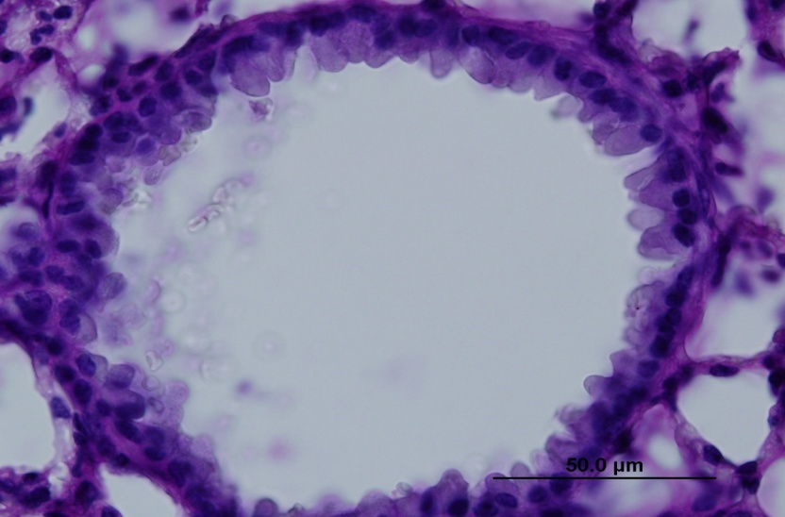

**Resim 6: Kontrol grubuna ait akciğer kesiti (PAS boyaması).** Epitelde PAS pozitif goblet hücresi artışı gözlenmemekte. Scale bar:50 µm.

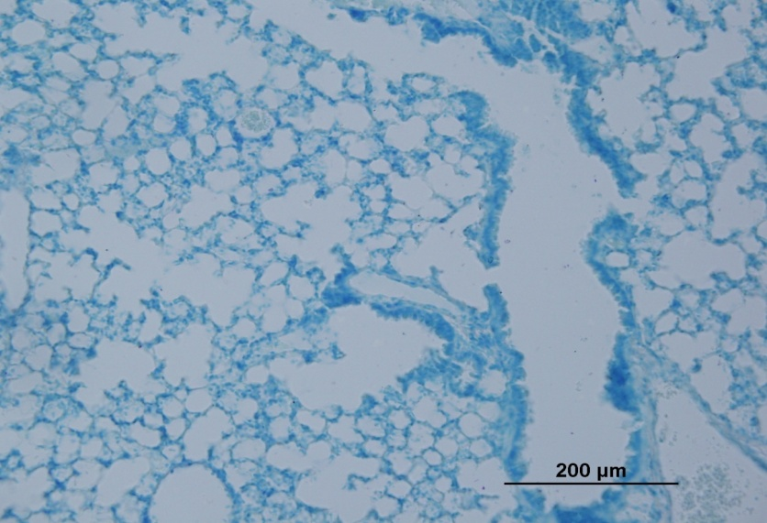

**Resim 7: Kontrol grubuna ait akciğer kesiti (Toluidin blue boyaması).** Akciğer parenkimasında mast hücresi artışı gözlenmemekte. Scale bar 200 µm.

Işık mikroskopik çalışmalarda plasebo grubuna ait histolojik bulgular resim 7-10’da gösterilmişitr.

**Resim 8: Plasebo (Astım) grubuna ait akciğer kesiti (HE boyaması).** Solunum yolları epitelinin düzensiz olduğu, akciğer parankimasının inflamatuvar hücreler içerdiği (*) gözlenmekte. (Alv:Alveol, b:Bronşiol). Scale bar 500 µm.

**Resim 9: Plasebo (Astım) grubuna ait Akciğer kesiti (HE boyaması**). Epitel boyunun ve subepitel kalınlığının artmış olduğu gözlenmekte. (Çift yönlü ok: Epitel kalınlığı, sarı ok: Subepitel kalınlığı, Scale bar 200 µm).

**Resim 10: Plasebo (Astım) grubuna ait akciğer kesiti (PAS boyaması**). Epitelde artmış PAS pozitif goblet hücreleri ve pas pozitif materyal gözlenmekte. (ok: PAS pozitif gobleT hücresi, Scale bar:50 µm).

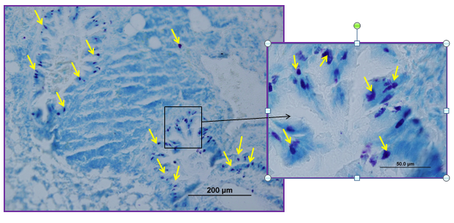

**Resim 11: Plasebo (Astım) grubuna ait Akciğer kesiti (Toluidin blue boyaması).** Akciğer parenkimasında artmış mast hücreleri gözlenmekte (sarı ok). Scale bar , 200-50 µm.

Işık mikroskopik çalışmalarda leflunomid grubuna ait histolojik bulgular resim 11-14’de gösterilmişitr.

**Resim 12: Leflunomid grubuna ait Akciğer kesiti (HE boyaması).** Düzensiz hava yolları ve akciğer parankimi ile inflamasyonun azaldığı gözlenmekte (Alv: Alveol, b: Bronşiol, *:İnflamasyon). Scale bar: 500 µm.

**Resim 13: Leflunomid grubuna ait akciğer kesiti (HE boyaması**). Epitel boyunun ve subepitel kalınlığının astım grubuna göre azaldığı gözlenmekte. (Çift yönlü ok: Epitel kalınlığı, ok: Subepitel kalınlığı) Scale bar 200 µm.

**Resim 14: Leflunomid grubuna ait akciğer kesiti (PAS boyaması**). Epitelde PAS pozitif goblet hücrelerinin astım grubuna göre azaldığı gözlenmekte. (oklar: PAS pozitif goblet hücresi, Scale bar:50 µm).

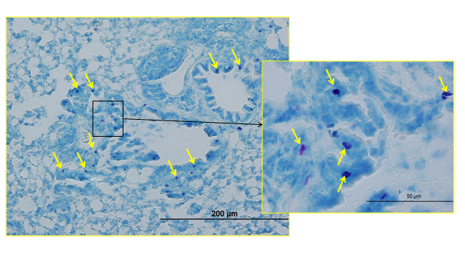

**Resim 15: Leflunomid grubuna ait akciğer kesiti (Toluidin blue boyaması).** Akciğer parenkimasında mast hücrelerinin astım grubuna göre azaldığı gözlenmekte. Scale bar 200, 50 µm.

Işık mikroskopik çalışmalarda deksametazon grubuna ait histolojik bulgular resim 15-18’de gösterilmişitr.

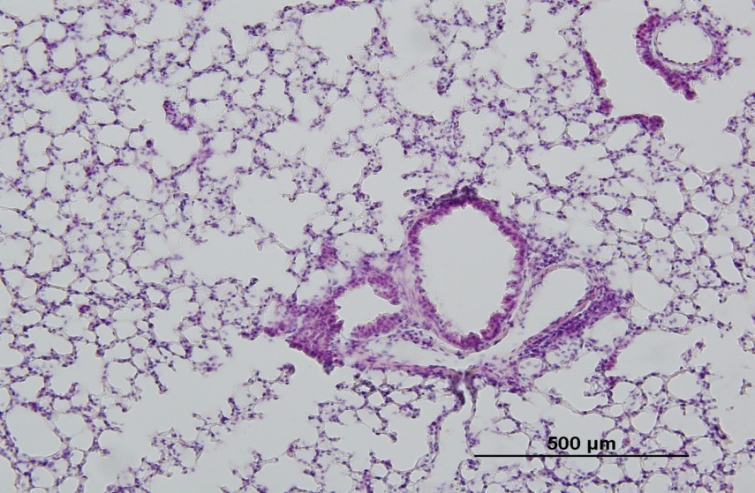

**Resim 16: Deksametazon grubuna ait akciğer kesiti (HE boyaması).** Normale yakın akciğer parenkimi ve hava yolları gözlenmekte (Alv: Alveol, b: Bronşiol, Scale bar: 500 µm)

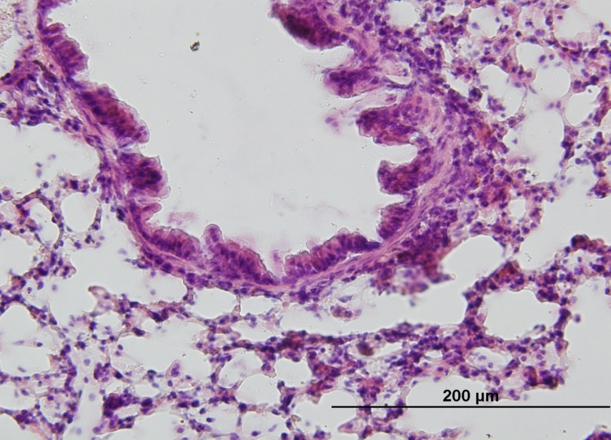

**Resim 17: Deksametazon grubuna ait akciğer kesiti (HE boyaması**). Epitel boyunun ve subepitel kalınlığının azalmış olduğu gözlenmekte. (Çift yönlü ok: Epitel kalınlığı, sarı ok: Subepitel kalınlığı, Scale bar 200 µm).

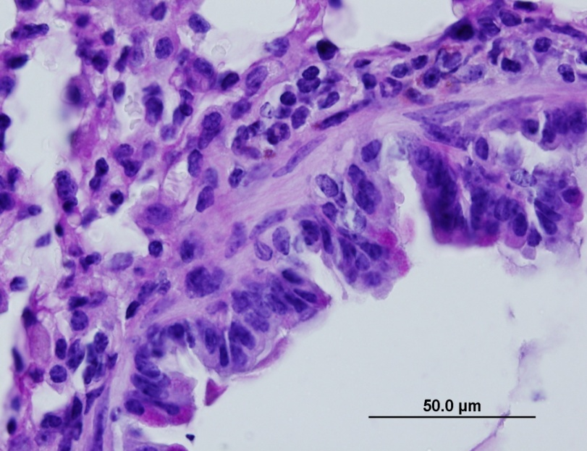

**Resim 18: Deksametazon grubuna ait Akciğer kesiti (PAS boyaması**). Epitelde az sayıda PAS pozitif goblet hücreleri ve pas pozitif materyal gözlenmekte. (ok: PAS pozitif goblet hücresi, Scale bar:50 µm).

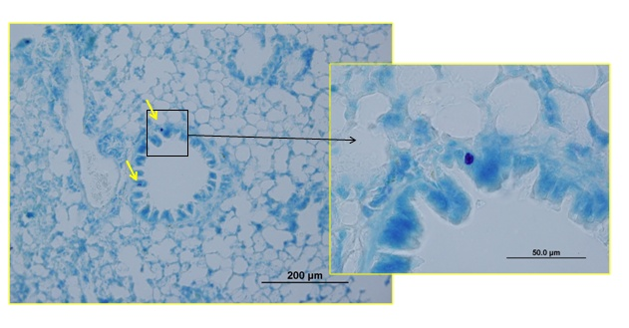

**Resim 19: Steroid grubuna ait Akciğer kesiti (Toluidin blue boyaması).** Akciğer dokusunda intraepitelial az sayıda mast hücresi gözlenmekte. Scale bar 50 µm.

Akciğer dokusundan bakılan IL-4 düzeyi, astım grubunda kontrol grubuna göre anlamlı olarak yüksek saptanmıştır (p=0.03) (Şekil 6). Yine akciğer dokusundan bakılan IL-5 düzeyi, astım grubunda kontrol grubuna göre anlamlı olarak yüksek saptanmıştır (p=0.03) (Şekil 7). Leflunomid ve dekzametazon grupları arasında ise IL-4 ve IL-5 düzeyi açısından bir farklılık saptanamamıştır. Farelerin serumunda bakılan interlökin 4 ve 5 düzeyleri arasında fark bulunamamıştır.

**Şekil 6:** Gruplar arasındaki doku IL-4 düzeyleri (pg/ml)

**Şekil 7:** Gruplar arasındaki doku IL-5 düzeyleri (pg/ml)

1. **TARTIŞMA**

Astım patogenezinde T lenfositler, eozinofiller, mast hücreleri gibi birçok hücrenin rol aldığı geri dönüşümlü havayolu obstrüksiyonu ile karakterize havayollarının kronik enflamatuvar bir hastalığıdır (1). Enflamasyon astım patogenezinde önemli bir rol oynamaktadır. Akciğer dokusundaki enflamasyonun henüz astım semptomları görülmeden başladığı ve hastalığın asemptomatik dönemlerinde de devam ettiği ve astım ile ilişkili morbiditeyi etkilediği gösterilmiştir (93, 94). Astım patogenezinde remodeling (yeniden yapılanma) olarak adlandırılan değişiklikler goblet hücre hiperplazisi, bazal membranda kalınlaşma, subepitelyal fibrozis, havayolu düz kaslarında hipertrofi/hiperplazi ve yeni damar oluşumudur (95). Enflamasyonun baskılanamaması durumunda kontrol altına alınamayan astım semptomları, sık astım alevlenmeleri ve solunum fonksiyonlarında ilerleyici kayıp görülür (96). Bu nedenle astım tedavisinin akut döneminde semptomlar düzeltilmeye çalışılırken kontrol edici ilaçlarla astım iyileştirilmeye çalışır (1). Steroidler ise astım tedavisinin hemen hemen her basmağında kullanılan ve şimdiye kadar bilinen en etkili ilaçlardır (97).

Steroidler, hücre içine pasif düfüzyon yolu ile girerek alveoler ve endotelyal hücrelerdeki intraselüler glukokortikoid reseptörlerine bağlanıp hücre nükleusuna girerek bazı genlerin transkripsiyonunu uyarırlar. Böylece inflamatuar hücrelerin aktivasyonunu ve göçünü önlerler, bu hücrelerden mediatör salınımını baskılarlar. Endotel hücreleri üzerine direk etki ederek bazı sitokinlerin salınımını azaltıp mikrovasküler kaçağı önlerler. Fosfolipaz A2 enzimini inhibe eden lipokortin-1 proteini sentezini stimüle ederek arişidonik asit ve PAF gibi maddelerin yapımını önlerler. Ayrıca beta adrenerjik reseptör proteinin transkripsiyonunu artırarak pulmoner beta adrenerjik reseptörlerin down regülasyonu ve böylece beta-2 agonistlere tolerans gelişimini önlerler (98). İnhaler steroid tedavisi, hastalarda astım semptomlarını kontrol eder, atak sıklığını ve acil başvurularını azaltır, yaşam kalitesini, solunum fonksiyon testlerini, bronş aşırı duyarlılığını düzeltir (99, 100).

Astım kontrolünün sağlanması tedavinin düzenli kullanılması ile yakından ilişkilidir. Hastaların uzun süreli ilaç tedavisine uyum sağlayamaması, hastalardaki steroid korkusu veya uyumun zaman içinde giderek azalması astım kontrolünün sağlanamamasındaki önemli faktörlerdir. Tedaviye uyumun azalması hastaların yüksek doz inhale kortikosteroid kullanmasına, ilaca bağlı ciddi yan etkilerin ortaya çıkmasına ve tedavi maliyetinin artmasına neden olur. İnhale kortikosteroid dozunun arttırılması ile klinik etkinlik açısından az bir fayda sağlanırken, ilaca bağlı yan etkiler daha çok artar (101). Kullanılmakta olan tedavi yöntemleri başarılı olmasına rağmen, astım tedavisinde bilinen en güçlü antienflamatuvar ilaç steroidler olmakla birlikte, bu ilaçların uzun sürede oluşturacağı yan etkiler düşünüldüğünde alternatif tedavilerin araştırılmasının önemi artmaktadır. Steroidlerin sistemik ve lokal birden çok yan etkisi bulunmaktadır. Büyüme gelişme geriliği, osteoporoz, iyatrojenik cushing sendromu, hipertansiyon, ödem, jinekomasti, hirşutizm, akne, ciltte atrofi, strialar, yara iyileşmesinde gecikme, telenjiektaziler, myopati, kaslarda güçsüzlük, sekonder diabetes mellitus, enfeksiyonlara yatkınlık, mental-emosyonel değişiklikler, katarakt, viral enfeksiyonlarda alevlenme, peptik ülser başlıca yan etkileridir (64, 102, 103). Bu nedenlerden dolayı astımlı hastalarda inflamasyonu baskılayan, remodelingi engelleyen ve yan etkisi olmayan mevcut tedavilere alternatif tedavi seçeneklerine ihtiyaç vardır ve bu ilaçların nonsteroid yapıda olması tercih edilmektedir.

Farelerde oluşturulan alerjik astım modelleri insan astımını oldukça iyi taklit etmektedir. Temelskovski ve arkadaşlarının yaptığı kronik astım modeli en sık uygulanan ve en iyi taklit eden modellerden biridir. Çalışmamızda da kullanılan BALB/c fareler ovalbumine yüksek IgE yanıtı olan hayvanlardır (91). Çalışmamızda astımı destekleyen histolojik bulgulardan goblet hücre hiperplazisi, düz kas kalınlığı, mast hücre sayısı ve epitelyum yüksekliği parametreleri ovaalbumin verilerek astım modeli oluşturulan fare grubunda plasebo verilen gruptan anlamlı olarak yüksek bulunmuştur (p=0.000). Bu da çalışmamızda astım modelinin başarı ile oluşturulduğunu desteklemiştir.

Astımda şimdiye kadar en etkili kontrol edici ve en güçlü antiinflamatuvar tedavinin steroidler olduğu bilinmektedir (1). Bundan dolayı calışmamızda leflonomidin etkinliğini değerlendirmek ve karşılaştırmak amacıyla bir gruba daha önce yapılan hayvan çalışmalarında sıklıkla kullanılmış olan deksametazon verildi. Böylelikle astım bulguları üzerine steroidin etkinliği deneysel çalışmamızda da tekrar ortaya konuldu.

Leflunomid verdiğimiz grup ile deksametazon grubu karşılaştırıldığında ise yine bakılan tüm histolojik parametrelerin düzeltilmesi açısından istatistiksel olarak anlamlı fark saptanmadı. Bu da leflunomidin steroide yakın antienflamatuvar etkisinin olabileceğini, astım tedavisinde steroidlerin yanına destek tedavi olarak veya astımda kullanılan diğer ilaçlar yerine leflunomidin kullanılabileceğini düşündürmektedir.

İster atopik, ister nonatopik nedenlerle olsun astımda hastalığın temelinde yatan olay hava yollarının kronik inflamasyonudur. Atopik astımda bilinen bir antijen ile atopik olmayan astımda çevresel, mesleksel ve henüz bilinmeyen nedenlerle immün yanıt gelişir. Hava yolu inflamasyonundan sorumlu tutulan bu spesifik immün yanıtın gelişmesinde ilk adım antijenin CD4+ (T helper) lenfositlere sunulmasıdır (104). İnhalasyon yolu ile alınan antijen, solunum yollarında epitel hücreleri arasında bol miktarda bulunan dendritik hücreler tarafından fagosite edilip, parçalanır. Antijen parçacığı dendritik hücrelerin yüzeyinde bulunan MHC class II doku uyum antijeni aracılığı ile CD4+ lenfositlere sunulur. Burada T lenfosit spesifik Src ailesi tirozin kinazlar rol alır. Bu protein CD4+ ve CD8+ in sitoplazmik ucuna bağlanarak T lenfosit olgunlaşması ve aktivasyonu sağlar. Ayrıca CD4+ ve CD8+ T hücresinin APC’lere adhezyonunu artırır (103). T lenfositler IL-4, IL-5, IL-9, IL-13 gibi sitokinler sentezlerler. Th2 lenfositlerden salınan IL-4 ve IL-13 B lenfositleri IgE yapımına yönlendirir. Ortamda IFN-γ varlığında ise IgE yapımı baskılanır. Akut astım ataklarında solunum yollarında ve periferik kanda lenfositler aktifleşir. Aktiflenmiş T lenfositler, yüzeylerinde IL-2R (CD-25) ve sitoplazmalarında HLA-DR antijeni ve geç aktifleşen antijen (VLA-1) mevcuttur. Aktif Th2 lenfositleri IL-5 salgılayarak ortamda eozinofillerin artışına neden olur. Lenfosit kaynaklı IL-3, IL-4 ve IL-5 bazofil ve mast hücrelerinin farklılaşmasında etkindir (54, 63). Duyarlanmış bu kişilerin alerjen ile tekrar karşılaşması mast hücrelerinin degranülasyonuna ve inflamatuar hücre (eozinofil, lenfosit, nötrofil) infiltrasyonuna neden olur (104). Mast hücrelerinde sentezlenip sitoplazmik granüllerde depolanan histamin, triptaz gibi mediyatörler hücre dışına çıkarken IgE uyarısı ile lökotrien ve prostaglandinler gibi yeni mediyatörlerin sentezine neden olur. Tüm bu mediyatörler göç eden inflamatuar hücrelerin degranülasyonuna ve yeni mediyatörlerin salınmasına sebep olur. Bunun sonucunda bronş mukozasında vazodilatasyon, ödem, mukus sekresyonu ve bronkospazm gelişerek, hava yollarının diffüz olarak daralmasına neden olurlar (105).

Leflunomid DHODH inhibisyonu ve tirozin kinaz inhibisyonu ile rUMP ve ribonükleotid üridin trifosfat gibi pirimidin nükleotidlerin de novo aktif T lenfositler ve hızlı prolifere olan hücreler tarafından kullanımını engeller (74). Bu etkisi T lenfositlerin özellikle TH2 lenfositlerin prolifere olmasını engelediğini düşündürmektedir. Çalışmamızda bu fikri destekleyecek şekilde leflunomid verilen grupta akciğer histopatolojisinde iyileşme yönünde değişiklikler olduğu saptandı.

VEGF damar endotel hücrelerine özgü homodimerik glikoprotein yapısında heparin bağlayan büyüme faktörüdür (106). VEGF reseptörleri ilk olarak endotel hücrelerinde saptanmıştır. VEGF hücre dışına salgılanarak 3 tirozin kinaz, 2 nörofilin reseptörüne bağlanır (107). VEGF vasküler geçirgenlik artışı ve astım yeniden şekillenmesi ile ilgili güçlü bir proanjiotik faktördür (108). Hava yolu düz kası remodelingde hava yolu tonusunu belirleyen en önemli faktörlerden biridir. Astımlı hastaların hava yolu düz kasında hipertrofi ve hiperplazi olmakta ve bu hücrelerden kemokinler, sitokinler ve ekstraselluler matriks protein salgılanması olmaktadır (109). Endotelyal büyüme faktörünün (VEGF) hava yolu düz kası ile ilişkili olduğu bilinmektedir (110). Antony ve arkadaşlarının hamam böceği alerjen mazuriyeti sonrası yaptığı çalışmada bronş epiteli bariyer disfonksiyonu ve epitel permeabilitesinde artış olduğunu, astımın karakteristik patolojik bulgularının histolojik olarak da olduğunu saptamışlardır. Bronkoalveoler sıvıya VEGF salınımının yüksek düzeylerde olduğunu ve bu durumun bronş epiteline alerjen girişini kolaylaştırdığını düşünmüşlerdir (111). Hou ve arkadaşlarının yaptığı çalışmada proinflamatuar bir olan HMGB1 ( high-mobility group box protein 1) proteinin ovalbümin ile astım modeli oluşturulmuş farelerde plasebo grubuna göre TGF-β1, MMP-9 ve VEGF düzeylerinde daha çok artışa neden olduğu saptanmış (112).

Latchoumycandane ve arkadaşları leflunomidin aktif metaboliti olan A77 1726’nın stres aktive edici protein kinaz inhibisyonu aracılığıyla VEGF düzeyini azaltarak mitokondri aracılıklı hepatosit hücre ölümünü engellediğini saptamışlardır (113).

PDGF, epidermal büyüme faktörü (EGF), fibroblast büyüme faktörü (FGP), transforme edici büyüme faktörü (TGF) gibi büyüme faktörleri de düz kaslarda interensek protein kinaz aracılığıyla mitogenezi uyararak kasılmayı uyarıcı aracıların salınımını sağlar ve hava yolu düz kasında hipertrofi ve hiperplaziye neden olurlar (114).

Bahr ve arkadaşlarının çalışmasında Ehrlich asit solid tümör oluşturulmuş fare gruplarında leflunomid ile tedavi sonrası tümör yükünün azaldığı, histopatolojik skorlamada gerileme olduğu saptanmış. Leflunomidin serum EGF, intratümoral EGF ve EGFR ekspresyonunu azaltarak aktivite gösterdiğini saptamışlar (115). Tang ve arkadaşlarının yaptığı çalışmada kontrol grubu ile karşılaştırıldığında leflunomid böbrek dokusunda immunokompleks birikimini azaltmış ve mesangial matris hiperplazisini azalttığı gösterilmiştir. Leflunomidin, aynı zamanda böbrek dokusunda MCP-1, TGF-beta 1 ekspresyonunu inhibe edebileceğini savunmuşlardır (116). Zhang ve arkadaşlarının diyabetik ratlar üzerine yaptığı çalışmada leflunomid tedavisi ile transforme edici büyüme faktörü beta 1 (TGF-β1) ve düz kas aktin ekspresyonu inhibe edilerek hücre dışı matris birikimi, tübülointerstisyel fibrozis inhibisyonu, epitelyal miyofibroblast transdiferansiyonun inhibisyonu sağlanmıştır (117).

Bizim çalışmamızda histolojik olarak subepitelyal kas kalınlığı ölçülmüş ve leflunomid verilen grupta plasebo grubuna göre anlamlı olarak düşük saptanmıştır. Bu sonuç her ne kadar sitokin düzeyinde tarafımızca değerlendirilmemiş olsa da leflunomidin düz kas hücre hiperplazisini engelleme üzerine etkilerini indirekt olarak göstermektedir.

Astımda histolojik değişiklikler yanında kronik bir inflamasyon mevcuttur. Astımda Th-2 tipi inflamasyonun önemli göstergesi olan IL-13 astımlıların indükte balgamında kontrolü zor olan grupta daha fazla tespit edilmiştir (114). Astımlılarda indükte balgam süpernatanlarında astımlılarda normal kişilerle kıyaslandığında ECP, IL-4, IL-5, TNF-alfa, IL-6 ve IL-12 gibi sitokinler de çalışılmış olup daha yüksek seviyelerde olduğu belirtilmiştir (118, 119). Zhu ve arkadaşlarının yaptığı calışmada astım ataklarında IL-4, IL-5 miktarında artış gösterilmiştir (120). Agache ve arkadaşları IL-5 ve IL-13 düzeyleri ile astım şiddeti, akciğer fonksiyonu, hava yolu duyarlılığı arasında korelasyon olduğunu göstermişlerdir (121).

Leflunomidin antiinflamatuar etkileri hücresel düzeyde de birçok alanda çeşitli çalışmalarda gösterilmiştir. Imose ve arkadaşları concanavalin A ile farelerde hepatit oluşturdukları deneysel çalışmada leflunomidin NF-ĸB inhibisyonu aracılığıyla plazma TNF-α, interferon gama (IFN-γ) ve interlökin 2 (IL-2) düzeylerinde azalmaya neden olduğunu saptamışlardır (82). Bronş düz kas kasılmasında RhoA/Rho-kinaz yolunun upregülasyonunun etkin olduğu bilinmektedir. Son zamanlarda yapılan çalışmalar astım tedavisinde bu yolun inhibisyonun önemli olduğunu düşündürmüştür (122). Bahr ve arkadaşlarının çalışmasında Ehrlich asit solid tümör oluşturulmuş fare gruplarında TNF-alfa seviyelerinde leflunomid ile anlamlı düşme olduğu gözlenmiştir (115). Chiba ve arkadaşlarının ovalbümin ile sensitize edilmiş farelerde yaptığı çalışmada IL-13 ile indüklenen RhoA/Rho-kinaz yolunun upregülasyonunun leflunomidin hücre içi posttranslasyonel sinyal molekül blokajı ile inhibe edildiğini saptamışlardır (123). Qiao ve arkadaşlarının yaptığı çalışmada leflunomidin aktif metaboliti olan A77 1726’nın sistemik lupus eritematozuslu hastalarda T ve B hücre aktivasyonunu engellediğini saptamışlar. Leflunomid IL17 üretimi yapan double negatif T hücrelerini baskılar (124). Fang ve arkadaşları deneysel üveit oluşturulmuş farelerde leflunomid ile tedavinin etkin olduğunu saptamışlardır. Leflunomid plasebo grubuna göre IL-17 ve IFN-γ serum düzeylerini anlamlı olarak azaltmıştır. Periferik kan ve dalakda IL-17, T hücrelerinin sayısında azalma gösterilmiş (125). Jarman ve arkadaşları ovalbumin ile duyarlaştılmış farelerde deride aşırı duyarlılık reaksiyonu oluşturmuşlar ve leflunomidin etkilerini değerlendirmişler. Kontrol grubu ile leflunomid tedavisi verilen fareler kıyaslandığında total IgE düzeylerinin azaldığı ve IL-4, IL-5 sekresyonunun azaldığı saptanmış (89). Eber ve arkadaşları kronik astım modeli oluşturulmuş farelerde yaptığı çalışmada leflunomidin astımda rol oynayan ana sitokinleri inhibe ettiğini ve özellikle IL4, IgE ve IgG1 düzeylerinde azalma yaptığını saptamışlardır (126).

Bizim çalışmamızda akciğer dokusundan bakılan IL-4 ve IL-5 düzeyleri, plasebo grubunda kontrol grubuna göre anlamlı olarak yüksek saptanmıştır (p=0.03). Bu durum kronik astım modelinin başarı ile oluşturulduğunu göstermektedir. Fakat diğer gruplar arasında IL-4 ve IL-5 düzeyleri arasında fark saptanmamıştır. Bu durum çalışmalar ışığında leflunomidin verilme süresi ve dozu ile alakalı olabileceğini düşündürmüştür. Yine fare serumlarında bakılan IL4 ve IL5 düzeylerinde gruplar arasında farklılık saptanmamıştır. Bu durum fare serumundaki sitokin düzeyinin akciğer dokusundaki sitokin düzeyini yansıtmadığını düşündürttü.

Alerjik hastalıkların patogenezinde görevli fosfolipid yapısında proinflamatuar bir mediyatör olan PAF eozinofiller, mast hücreleri, bazofiller, endotel hücreleri, nötrofiller, monositler ve makrofajlar tarafından üretilir. PAF, aktive mast hücreleri ve bazofillerden histamin salınımını uyarır. Histamin; H1 reseptörler üzerinden düz kas üzerine etki ederek ve aynı zamanda vagus siniri tarafından kontrol edilen refleks parasempatik hareketleri başlatarak bronkokonstrüksiyona neden olur (127). Yapılan çalışmalarda sağlıklı kişilerde eozinofiller genellikle trombositlere bağlanmazken, alerjik astımlılarda PAF ve IL-5 artışıyla eozinofillerin trombositleri aktive ettiği ve böylece trombositlere bağlandığı düşünülmektedir (128). Trombositlerin antijen sunan hücreler ve T lenfositlere karşı uyarı sinyali geliştirerek inflamatuvar yanıtı devam ettirdiğini gösteren çalışmalar mevcuttur (129).

Leflunomid astım patogenezinde rol alan başka mediyatörler üzerine de etkilidir. Ju ve arkadaşlarının tavşan sinovyol hücre kültüründe yaptığı çalışmada Platelet aktive edici faktörün DNA sentezini stimüle ettiği saptanmış, leflunomid ile tedavi sonrası PAF aktivasyonun inhibe olduğu, peritoneal makrofajlarda da PAF üretiminin azaldığı saptanmış. (130).

T hücrelerinin uyarısı ile B lenfositlerden aşırı miktarda IgE sentezlenmeye başlanması artık kişinin sensitize olması ile serum total ve spesifik IgE düzeyleri yükselir. Alerjen ile tekrar karşılaşan kişide mast hücrelerinin degranülasyonu ve sonucunda eozinofil, lenfosit, nötrofil gibi inflamatuar hücre infiltrasyonuna neden olur. Mast hücrelerinde sentezlenip sitoplazmik granüllerde depolanan histamin, triptaz gibi mediyatörler hücre dışına çıkarken IgE uyarısı ile lökotrien ve prostaglandinler gibi yeni mediyatörler de sentez edilir. Böylece bronş mukozasında vazodilatasyon, ödem, mukus sekresyonu ve bronkospazm gelişir ve hava yollarının diffüz olarak daralır (104).

Sawamukai ve arkadaşları leflunomidin mast hücrelerinin apopitozinu indüklediğini ve mast hücrelerinin sağ kalımını sağlayan protein kinaz B’nin fosforilasyonunu inhibe ettiğini saptamışlar (131). Uhlig ve arkadaşlarının ovalbümin ile duyarlalaştırarak yaptığı rat çalışmasında mast hücre sayısının, ovalbumin-spesifik IgE ve IgG’nin leflunomid ile tedavi edilmiş ratlarda düşük olduğu saptanmış. Yine aynı çalışmada bronkoalveoler sıvıda Eozinofil ve nötrofil sayılarının diğer gruplara göre daha düşük olduğu saptanmış (132).

Bizim çalışmamızda leflunomid verilen grup ile plasebo grubu histolojik olarak karşılaştırıldığında leflunomid verilen grupta mast hücre sayısında belirgin azalma olduğu gösterildi (p=0,019).

Çalışmamızda bazı kısıtlılıklar mevcuttu. Hayvan çalışmalarında ne kadar olumlu sonuç elde edilse de insan çalışmalarına bunu uyarlamak her zaman mümkün olmamaktadır. Ayrıca deneyimide 28 adet fare gibi az sayıda hayvanı kapsadığı için daha kapsamlı ve doğru sonuçlar için daha fazla sayıda hayvanın kullanıldığı çalışmalara ihtiyaç vardır. Ayrıca; leflunomidin uygulamasının astımlı havayollarında mevcut histolojik değişiklikleri düzeltici etkisinin devamlı olup olmayacağını belirleyecek izlem dönemi de bu calışma planı içerisine dahil edilmemiştir.

Sonuç olarak bu çalışma; leflunomid uygulamasının kronik astım oluşturulan fare modelinde, havayollarının düz kas ve epitel kalınlığı, mast ve goblet hücre sayısı dahil olmak üzere değerlendirilmiş olan tüm histolojik değişiklikleri plaseboya oranla anlamlı olarak düzelttiğini göstermiştir. Leflunomid ile deksametazon uygulamasının histolojik parametreler üzerine etkinliği karşılaştırıldığında ise, her iki tedavi şeklinin etkinliği arasında istatistiksel olarak anlamlı farklılık saptanmamıştır. Bu çalışmanın sonuçları, leflunomid’in astımlı havayollarında kronik yapısal değişiklikleri düzeltici etkisini göstermiştir, ancak sonuçların insanlara uyarlanması ve leflunomidin astımda tek başına veya ek tedavi seçeneği olarak kullanılabilmesi için daha fazla çalışmaya ihtiyaç vardır.

1. **SONUÇLAR**

Grup I (kontrol grubu) ve Grup II (plasebo grubu) karşılaştırıldığında; subepitelyal düz kas tabakası kalınlığı (p=0.000), epitel yüksekliği (p=0.000), goblet hücre sayısı (p=0.000) ve mast hücre sayısını (p=0.000) içeren tüm parametrelerde istatistiksel olarak anlamlı farklılık saptanmıştır. Bu sonuçlar astım modelinin çalışma grubundaki farelerde başarı ile oluşturulduğunu gostermiştir.

Plasebo grubu (Grup II) ile leflunomid grubunun (Grup III) histolojik parametreleri karşılaştırıldığında leflunomid grubunda (Grup III); subepitelyal düz kas tabakası kalınlığı (p=0.005), epitel yüksekliği (p=0.003), goblet hücre sayısı

(p=0.019) ve mast hücre sayısının (p=0.005) anlamlı olarak azalmış olduğu gösterildi.

Deksametazon grubu (Grup IV) ile plasebo grubunun (Grup II) histolojik parametreleri karşılaştırıldığında deksametazon grubunda (Grup IV); subepitelyal düz kas tabakası kalınlığı (p=0.000), epitel yüksekliği (p=0.000), goblet hücre sayısı (p=0.003) ve mast hücre sayısının (p=0.000) anlamlı olarak azalmış olduğu gösterildi.

Leflunomid grubu (Grup III) ile deksametazon grubunun (Grup IV) histolojik verileri karşılaştırıldığında ise iki grup arasında düz kas kalınlığı (p=0,725), epitel kalınlığı (p=0.442), mast hücre sayısı (p=0.053), goblet hücre sayısı (p=0.067) açısından anlamlı farklılık saptanmadığı görüldü.

Kontrol grubu (Grup I) ile plasebo grubunun (Grup II) doku sitokin düzeyleri

arasında IL-4 (p=0.03) ve IL-5 (p=0.03) anlamlı olarak yüksek saptandı. Diğer grupların doku IL4 ve IL5 düzeyleri arasında fark olmadığı saptandı. IL4 ve IL5 serum düzeyleri arasında tüm gruplarda fark saptanmadı.

Bu çalışma leflunomidin astımlı havayollarında kronik değişiklikler ve yeniden yapılanma üzerine iyileştirici etkileri olduğunu göstermiştir. Ancak leflunomid akciğerde inflamasyon ve yeniden yapılanma üzerine etkilerini değerlendirecek uzun süreli, ileri çalışmalara ihtiyaç vardır.

**Kaynaklar:**

1. Beasley R. The global burden of Asthma Report, Global Initiative for Asthma (GINA). Available from:http://www.ginasthma.org 2015.
2. The International Study of Asthma and Allergies in Childhood (ISAAC) Steering Committee. Worldwide variation in prevalence of symptoms of asthma, allergic rhinoconjunctivitis, and atopic eczema: ISAAC. Lancet 1998;351:1225-32.
3. Mutlu B, Balcı S. Çocuklarda astım: risk faktörleri, klinik özellikler ve korunma. TAF Prev Med Bull. 2010;9(1):79-86.
4. Bulduk S, Esin MN. İlkokul çocuklarında astım ve alerjik hastalık semptom prevelansı ve etkileyen faktörler. Maltepe Üniversitesi Hemşirelik Bilim ve Sanatı Dergisi. 2009; 2(2):13-22.
5. Öneş U, Akçay A, Tamay Z, Güler N, Zencir M. Rising trend of asthma prevalence among Turkish schoolchildren. Allergy. 2006; 61(12):1448-53.
6. Busse WW, Lemanske RF Jr. Asthma. N Engl J Med 2001;344:350-62.
7. Kronik Solunum Hastalıklarına Karşı Küresel İşbirliği (Global Alliance against Chronic Respiratory Diseases- GARD). Türkiye Available from:http:// https://extranet.who.int
8. Wiesch DG, Meyers DA, Bleecker ER. Genetics of asthma. J Allergy Clin Immunol 1999;104:895-901.
9. Israel E, Chinchilli VM, Ford JG, Boushey HA, Cherniack R, Craig TJ, Deykin A, at al.; National Heart, Lung, and Blood Institute's Asthma Clinical Research Network. Use of regularly scheduled albuterol treatment in asthma: genotype-stratified, randomised, placebo-controlled cross-over trial. Lancet. 2004 Oct 23-29;364(9444):1505-12.
10. Ito K, Chung KF, Adcock IM. Update on glucocorticoid action and resistance. J Allergy Clin Immunol 2006;117:522-43.
11. Raby BA, Van Steen K, Celedón JC, Litonjua AA, Lange C, Weiss ST; CAMP Research Group. Paternal history of asthma and airway responsiveness in children with asthma. Am J Respir Crit Care Med. 2005;172(5):552-58.
12. Horwood LJ, Fergusson DM, Shannon FT. Social and familial factors in the development of early childhood asthma. Pediatrics 1985;75:859-68
13. Martinez FD, Wright AL, Taussig LM, Holberg CJ, Halonen M, Morgan WJ. Asthma and wheezing in the first six years of life. The Group Health Medical Associates. N Engl J Med. 1995 Jan 19;332(3):133-38.
14. Macsali F, Real FG, Plana E, Sunyer J, Anto J, Dratva J, Janson C, at al. Early age at menarche, lung function, and adult asthma. Am J Respir Crit Care Med. 2011 Jan 1;183(1):8-14.
15. Hersoug LG, Linneberg A. The link between the epidemics of obesity and allergic diseases: does obesity induce decreased immune tolerance? Allergy 2007; 62:1205-13.
16. Guler ve ark 2004, Ulusal Astım Tanı ve Tedavi Rehberi 2000
17. Nelson HS. The importance of allergens in the development of asthma and the persistence of symptoms. J Allergy Clin Immunol 2000;105(6 Pt 2): 628-32
18. Strachan DP. Hay fever, hygiene and household size. BMJ 1989;299:1259-60
19. Von Mutius E. Infection: friend or foe in the development of atopy and asthma? The epidemiological evidence. Eur Respir J 2001;18:872-81
20. Hertzen LC. The hygiene hypothesis in the development of atopy and asthma-still a matter of controversy? Q J Med 1998; 91:767-71.
21. Matricardi PM, Rosmini F, Ferrigno L, Nisini R, Rapicetta M, Chionne P,Stroffolini T, at al. Cross sectional retrospective study of prevalence of atopy among Italian military students with antibodies against hepatitis A virus. BMJ. 1997 Apr 5;314(7086):999-1003.
22. Matricardi PM, Rosmini F, Riondino S, Fortini M, Ferrigno L, Rapicetta M, Bonini S. Exposure to foodborne and orofecal microbes versus airborne viruses in relation to atopy and allergic asthma: epidemiological study. BMJ. 2000 Feb 12;320(7232):412-17.
23. Araujo MI, Lopes AA, Medeiros M, Cruz AA, Sousa-Atta L, Solé D, Carvalho EM. Inverse association between skin response to aeroallergens and Schistosoma mansoni infection. Int Arch Allergy Immunol. 2000 Oct;123(2):145-48.
24. Shirakawa T, Enomoto T, Shimazu S, Hopkin JM. The inverse association between tuberculin responses and atopic disorder. Science 1997;275:77–79
25. Johnston SL, Pattemore PK, Sanderson G, Smith S, Lampe F, Josephs L, Symington P, et al. Community study of role of viral infections in exacerbations of asthma in 9-11 year old children. BMJ. 1995 May 13;310(6989):1225-29.
26. Thomsen SF, van der Sluis S, Stensballe LG, Posthuma D, Skytthe A, Kyvik KO, Duffy DL at al. Exploring the association between severe respiratory syncytial virus infection and asthma: a registry-based twin study. Am J Respir Crit Care Med. 2009 Jun 15;179(12):1091-97.
27. Weiss ST, Speizer FE. Epidemiology and natural history. In: Bronchial Asthma Mechanisms and Therapeutics, 3rd, Weiss EB, Stein M (Eds), Little, Brown, Boston 1993. p.15
28. Tager IB, Hanrahan JP, Tosteson TD, Castile RG, Brown RW, Weiss ST, Speizer FE. Lung function, pre- and post-natal smoke exposure, and wheezing in the first year of life. Am Rev Respir Dis. 1993 Apr;147(4):811-17.
29. Chaudhuri R, Livingston E, McMahon AD, Thomson L, Borland W, Thomson NC. Cigarette smoking impairs the therapeutic response to oral corticosteroids in chronic asthma. Am J Respir Crit Care Med. 2003 Dec 1;168(11):1308-11.
30. Beuther DA, Sutherland ER. Overweight, obesity and incident asthma: a meta-analysis of prospective epidemiological studies. Am J Respir Care Med 2007; 175: 661-66
31. Gauderman WJ, Avol E, Lurmann F, Kuenzli N, Gilliland F, Peters J, McConnell R. Childhood asthma and exposure to traffic and nitrogen dioxide. Epidemiology. 2005 Nov;16(6):737-43.
32. Friedman NJ, Zeiger RS. The role of breast-feeding in the development of allergies and asthma. J Allergy Clin Immunol 2005;115:1238-48.
33. Oddy WH, Peat JK, de Klerk NH. Maternal asthma, infant feeding, and the risk of asthma in childhood. J Allergy Clin Immunol 2002;110:65-67.
34. Martindale S, McNeill G, Devereux G, Campbell D, Russell G, Seaton A. Antioxidant intake in pregnancy in relation to wheeze and eczema in the first two years of life. Am J Respir Crit Care Med. 2005 Jan 15;171(2):121-28.
35. Hollams EM, Hart PH, Holt BJ, Serralha M, Parsons F, de Klerk NH, Zhang G, at al. Vitamin d and atopy and asthma phenotypes in children: a longitudinal cohort study. Eur Respir J. 2011 May 12.
36. Dave ND, Xiang L, Rehm KE, Marshall GD Jr. Stress and allergic diseases. Immunol Allergy Clin North Am. 2011;31(1):55-68
37. Lee TH, Anderson SD. Heterogeneity of mechanisms in exercise induced asthma. Thorax 1985;40:481–87
38. Parsons JP, Mastronarde JG. Exercise induced bronchoconstriction in athletes. Chest 2005;128:3966–74
39. Cohn L, Elias JA, Chupp GL. Asthma: mechanisms of disease persistence and progression. Annu Rev Immunol 2004;22:789-815
40. Galli SJ, Kalesnikoff J, Grimbaldeston MA, Piliponsky AM, Williams CM, Tsai M. Mast cells as "tunable" effector and immunoregulatory cells: recent advances. Annu Rev Immunol. 2005;23:749-86.
41. Robinson DS. The role of the mast cell in asthma: induction ofairwayhyperresponsiveness by interaction with smooth muscle? J Allergy Clin Immunol 2004;114:58-65.
42. Okayama Y, Ra C, Saito H. Role of mast cells in airway remodeling. Curr Opin Immunol 2007;19:687-93.
43. Kay AB, Phipps S, Robinson DS. A role for eosinophils in airway remodelling in asthma. Trends Immunol 2004;25:477-82.
44. Larche M, Robinson DS, Kay AB. The role of T lymphocytes in the pathogenesis of asthma. J Allergy Clin Immunol 2003;111:450-63.
45. Kuipers H, Lambrecht BN. The interplay of dendritic cells, Th2 cells and regulatory Tcells in asthma. Curr Opin Immunol 2004;16:702-08.
46. Peters-Golden M. The alveolar macrophage: the forgotten cell in asthma. Am J Respir Cell Mol Biol 2004;31:3-7.
47. Wenzel S. Mechanisms of severe asthma. Clin Exp Allergy 2003;33:1622-28
48. Holgate ST, Polosa R. The mechanisms, diagnosis, and management of severe asthma in adults. Lancet. 2006; 368: 780-93
49. Miller AL, Lukacs NW. Chemokine receptors: understanding their role in asthmaticdisease. Immunol Allergy Clin North Am 2004;24:667-83
50. Leff AR. Regulation of leukotrienes in the management of asthma: biology and clinical therapy. Annu Rev Med 2001;52:1-14
51. Barnes PJ. Cytokine modulators as novel therapies for asthma. Annu Rev Pharmacol Toxicol 2002;42:81-98.
52. Kamada AK, Szefler SJ, Martin RJ, Boushey HA, Chinchilli VM, Drazen JM, Fish JE, at al. Issues in the use of inhaled glucocorticoids. The Asthma Clinical Research Network. Am J Respir Crit Care Med. 1996;153(6 Pt 1):1739-48.
53. Gern JE, Lemanske RF Jr, Busse WW. Early life origins of asthma. J Clin Invest. 1999 ;104(7):837-43
54. Barnes PJ, Chung KF, Page CP. Inflammatory mediators of asthma: an update. Pharmacol Rev 1998;50:515–96.
55. Lloyd CM, Robinson DS. Allergen-induced airway remodelling. Eur Respir J. 2007 May;29(5):1020-32.
56. Roche WR, Beasley R, Williams JH, Holgate ST. Subepithelial fibrosis in the bronchi of asthmatics. Lancet. 1989 Mar 11;1(8637):520-24.
57. Brewster CE, Howarth PH, Djukanovic R, Wilson J, Holgate ST, Roche WR. Myofibroblasts and subepithelial fibrosis in bronchial asthma. Am J Respir Cell Mol Biol. 1990 Nov;3(5):507-11.
58. Kuperman DA, Huang X, Koth LL, Chang GH, Dolganov GM, Zhu Z, Elias JA at al. Direct effects of interleukin-13 on epithelial cells cause airway hyperreactivity and mucus overproduction in asthma. Nat Med. 2002 Aug;8(8):885-89.
59. Hirst SJ, Martin JG, Bonacci JV, Chan V, Fixman ED, Hamid QA, Herszberg B, at al. Proliferative aspects of airway smooth muscle. J Allergy Clin Immunol. 2004 Aug;114(2 Suppl):S2-17.
60. An SS, Kim J, Ahn K, Trepat X, Drake KJ, Kumar S, Ling G, at al. Cell stiffness,contractile stress and the role of extracellular matrix. Biochem Biophys Res Commun. 2009 May 15;382(4):697-703.
61. Minai-Fleminger Y, Levi-Schaffer F. Mast cells and eosinophils: the two key effector cells in allergic inflammation. Inflamm Res 2009; 58: 631-638.
62. Stone KD, Prussin C, Metcalfe DD. IgE, mast cells, basophils, and eosinophils. J Allergy Clin Immunol 2010; 125(Suppl): S73-80.
63. Joos GF. The role of neuroeffector mechanisms in the pathogenesis of asthma. Curr Allergy Asthma Rep 2001;1:134-43
64. Pedersen S. Do inhaled corticosteroids inhibit growth in children? Am J Respir Crit Care Med 2001;164:521-35.
65. The Childhood Asthma Managment Program Research Group. Long term effects of budesonide or nedocromil in children with asthma. N Engl J Med 2000;343:1054-63
66. Todd G, Dunlop K, McNaboe J, Ryan MF, Carson D, Shields MD. Growth and adrenal suppression in asthmatic children treated with high-dose fluticasone propionate. Lancet. 1996 Jul 6;348(9019):27-29.
67. Holgate ST, Bradding P, Sampson AP. Leukotriene antagonists and synthesis inhibitors: new directions in asthma therapy. J Allergy Clin Immunol 1996;98:1-13.
68. Kemp JP, Dockhorn RJ, Shapiro GG, Nguyen HH, Reiss TF, Seidenberg BC, Knorr B. Montelukast once daily inhibits exercise-induced bronchoconstriction in 6- to 14-year-old children with asthma. J Pediatr. 1998 Sep;133(3):424-28.
69. Greening AP, Ind PW, Northfield M. Added salmeterol versus higher-dose corticosteroid in asthma patients with symptoms on existing inhaled corticosteroid. Allen & Hanburys Limited UK Study Group. Lancet 1994;344:219-24
70. Walker S, Monteil M, Phelan K, Lasserson TJ, Walters EH. Anti-IgE for chronic asthma in adults and children. Cochrane Database Syst Rev. 2006 Apr 19;(2):CD003559. Review. Update in: Cochrane Database Syst Rev. 2014;1:CD003559.
71. Weinberger M, Hendeles L. Theophylline in asthma. N Engl J Med 1996;334:1380-94
72. Busse W, Corren J, Lanier BQ, McAlary M, Fowler-Taylor A, Cioppa GD, van As A, at al. Omalizumab, anti-IgE recombinant humanized monoclonal antibody, for the treatment of severe allergic asthma. J Allergy Clin Immunol. 2001 Aug;108(2):184-90.
73. Molport. Available from: https://www.molport.com
74. Li EK, Tam LS, Tomlinson B. Leflunomide in the treatment of rheumatoid arthritis. Clin Ther 2004;26:447-59
75. Sehgal VN, Verma P. Leflunomide: dermatologic perspective. J Dermatolog Treat 2013; 24: 89-95.
76. Leban J, Vitt D. Human dihydroorotate dehydrogenase inhibitors, a novel approach for the treatment of autoimmune and inflammatory diseases. Arzneimittelforschung 2011; 61: 66-72.
77. Layseca-Espinosa E, Pedraza-Alva G, Montiel JL, del Río R, Fierro NA, González-Amaro R, Rosenstein Y. T cell aggregation induced through CD43: intracellular signals and inhibition by the immunomodulatory drug leflunomide. J Leukoc Biol. 2003 Dec;74(6):1083-93.
78. Xu X, Shen J, Mall JW, Myers JA, Huang W, Blinder L, Saclarides TJ, at al. In vitro and in vivo antitumor activity of a novel immunomodulatory drug, leflunomide: mechanisms of action. Biochem Pharmacol. 1999 Nov 1;58(9):1405-13.
79. Nair RV, Cao W, Morris RE. Inhibition of smooth muscle cell proliferation in vitro by leflunomide, a new immunosuppressant, is antagonized by uridine. Immunol Lett. 1995 Dec;48(2):77-80.
80. Bartlett RR, Anagnostopulos H, Zielinski T, Mattar T, Schleyerbach R. Effects of leflunomide on immune responses and models of inflammation. Springer Semin Immunopathol. 1993;14(4):381-94.
81. Manna SK, Aggarwal BB. Immunosuppressive Leflunomide Metabolite (A771726) Blocks TNF- dependent Nuclear Factor-kB Activation and Gene Expression. The Journal of Immunology 1999;162: 2095–2102.
82. Imose M, Nagaki M, Kimura K, Takai S, Imao M, Naiki T, Osawa Y, at al. Leflunomide protects from T-cell-mediated liver injury in mice through inhibition of nuclear factor kappaB. Hepatology. 2004 Nov;40(5):1160-69.
83. Manna SK, Mukhopadhyay A, Aggarwal BB. Leflunomide Suppresses TNF Induced Cellular Responses:Effects on NF-kB, Activator Protein-1, c-Jun NTerminalProtein Kinase, and Apoptosis. The Journal of Immunology, 2000;165:5962–69.
84. Yao HW, Li J, Jin Y, Zhang YF, Li CY, Xu SY. Effect of leflunomide on immunological liver injury in mice. World J Gastroenterol. 2003 Feb;9(2):320-23.
85. Karaman A, Iraz M, Kirimlioglu H, Karadag N, Tas E, Fadillioglu E. Hepatic damage in biliary-obstructed rats is ameliorated by leflunomide treatment. Pediatr Surg Int 2006;229: 701-708.
86. Yu WM, Wang H, Ren XJ, Liu JP, Wang JY. Experimental study of leflunomide on renal protective effect and on inflammatory response of streptozotocin induced diabetic rats. Nephrology (Carlton). 2012 May;17(4):380-90.
87. Akiho H, Lovato P, Deng Y, Ceponis PJ, Blennerhassett P, Collins SM. Interleukin-4- and -13-induced hypercontractility of human intestinal muscle cells-implication for motility changes in Crohn's disease. Am J Physiol Gastrointest Liver Physiol. 2005 Apr;288(4):G609-15.
88. Di Stefano AB, Iovino F, Lombardo Y, Eterno V, Höger T, Dieli F, Stassi G, at al. Survivin is regulated by interleukin-4 in colon cancer stem cells. J Cell Physiol. 2010 Nov;225(2):555-61.
89. Jarman ER, Kuba A, Montermann E, Bartlett RR, Reske-Kunz AB. Inhibition ofmurine IgE and immediate cutaneous hypersensitivity responses to ovalbumin by theimmunomodulatory agent leflunomide. Clin Exp Immunol. 1999 Feb;115(2):221-28.
90. Hüttemann M, Shipkova M, Klett C, Hasche G, Wilhelm J, Bolley R, Olbricht C, at al. Total and free plasma concentrations of the active metabolite of leflunomide in relation to therapeutic outcome in kidney transplant recipients with BK-virus nephropathy. Transplant Proc. 2013 May;45(4):1611-13.
91. Temelkovski J, Hogan SP, Shepherd DP, Foster PS, Kumar RK. An improved murine model of asthma: selective airway inflammation, epithelial lesions and increased methacholine responsiveness following chronic exposure to aerosolised allergen.Thorax. 1998 Oct;53(10):849-56.
92. Firinci F, Karaman M, Baran Y, Bagriyanik A, Ayyildiz ZA, Kiray M, Kozanoglu I, at al. Mesenchymal stem cells ameliorate the histopathological changes in a murine model of chronic asthma. Int Immunopharmacol. 2011 Aug;11(8):1120-26.
93. Laitinen LA, Laitinen A, Haahtela T. Airway mucosal inflammation even in patients with newly diagnosed asthma. Am Rev Respir Dis. 1993 Mar;147(3):697-704.
94. Angus RM. Inhaled corticosteroids (budesonide): the cornerstone of asthma therapy--what are the options? Pulm Pharmacol Ther. 2002;15(6):479-84.
95. James A. Airway remodeling in asthma. Curr Opin Pulm Med 2005;11:1-6.
96. Ten Hacken NH, Postma DS, Timens W. Airway remodeling and long-term decline in lung function in asthma. Curr Opin Pulm Med. 2003 Jan;9(1):9-14.
97. Juniper EF, Kline PA, Vanzieleghem MA. Effect of long-term treatment with an inhaled corticosteroid (budesonide) on airway hyperresponsiveness and clinical asthma in nonsteroid-dependent asthmatics. Am Rev Respir Dis 1990;142:832-36.
98. LL Brunton, B chabner, BC Knollmann. [Goodman & Gilman's the pharmacologicalbasis of therapeutics](https://www.researchgate.net/profile/Bjorn_Knollmann/publication/234077142_Goodman__Gilman's_pharmacological_basis_of_therapeutics/links/54fb1ef50cf20b0d2cb8ae62.pdf) 12th ed The McGraw-Hill companies 2011:1209-36
99. Pauwels RA, Pedersen S, Busse WW, Tan WC, Chen YZ, Ohlsson SV, Ullman A, at al. PM; START Investigators Group. Early intervention with budesonide in mild persistent asthma: a randomised, double-blind trial. Lancet. 2003 Mar 29;361(9363):1071-76.
100. The Childhood Asthma Management Program Research Group. Longterm effects of budesonide or nedocromil in children with asthma. N Engl J Med 2000;343:1054-63
101. Boulet LP. Once-daily inhaled corticosteroids for the treatment of asthma. Curr Opin Pulm Med. 2004 Jan;10(1):15-21.
102. Inhaled corticosteroids in children: effects on bone mineral density and growth. Lancet Respir Med. 2014 Apr 8. pii: S2213-2600(14)70024
103. Agertoft L, Pedersen S. Effect of long-term treatment with inhaled budesonide on adult height in children with asthma. N Engl J Med 2000;343:1064-69
104. Karaman Ö. Astım tedavisinde yenilikler. 38. Türk Pediatri Kongresi. 2002; 185-189.
105. Abbas AK, Lichtman AH. Antigen Receptors and Accessory Molecules T Lymphocytes. In Abbas AK, Lichtman AH. Cellular and Molecular Immunology, 5th ed. W.B.Saunders Company, 2003:105-127
106. Vincenti V, Cassano C, Rocchi M, et al.: Assignment of the vascular endothelial growth factor gene to human chromosome 6p21.3. Circulation. 1996;93:1493-95.
107. Byrne AM, Bouchier-Hayes DJ, Harmey JH.: Angiogenic and cell survival functions of vascular endothelial growth factor (VEGF). J Cell Mol Med. 2005;9:777-94.
108. Song C, Ma H, Yao C, Tao X, Gan H. Alveolar macrophage-derived vascular endothelial growth factor contributes to allergic airway inflammation in a mouse asthma model. Scand J Immunol. 2012 Jun;75(6):599-605
109. Panettieri RA Jr. Airway smooth muscle: an immunomodulatory cell. J Allergy Clin Immunol, 2002;110:269-74.
110. Simcock DE, Kanabar V, Clarke GW, Mahn K, Karner C, O'Connor BJ, Lee TH, Hirst SJ. Induction of angiogenesis by airway smooth muscle from patients with asthma. Am J Respir Crit Care Med. 2008 Sep 1;178(5):460-68.
111. Antony AB, Tepper RS, Mohammed KA. Cockroach extract antigen increases bronchial airway epithelial permeability. J Allergy Clin Immunol. 2002 Oct;110(4):589-95.
112. Hou C, Kong J, Liang Y, Huang H, Wen H, Zheng X, Wu L, at al. HMGB1 contributes to allergen-induced airway remodeling in a murine model of chronic asthma by modulating airway inflammation and activating lung fibroblasts. Cell Mol Immunol. 2015 Jul;12(4):409-23
113. Latchoumycandane C, Seah QM, Tan RC, Sattabongkot J, Beerheide W, Boelsterli UA. Leflunomide or A77 1726 protect from acetaminophen-induced cell injury through inhibition of JNK-mediated mitochondrial permeability transition in immortalized human hepatocytes. Toxicology and Applied Pharmacology 2006;217: 125–33.
114. Busse WW, O’Bryne PM, Holgate ST. Asthma Pathogenesis. In Middleton E, Reed CE, Ellis EF, Adkinson NF, Yunginger JW, Buse WW (eds). Allergy. Volume II. 6th edition. St Louis, Missouri: Mosby-Year Book Inc, 2003;1175-1207
115. Bahr HI, Toraih EA, Mohammed EA, Mohammad HM, Ali EA, Zaitone SA. Chemopreventive effect of leflunomide against Ehrlich's solid tumor grown inmice: Effect on EGF and EGFR expression and tumor proliferation. Life Sci. 2015 Nov 15;141:193-201.
116. Tang Y, Lou TQ, Wang C, Peng H, Liu X, Tang H. Study on protective effects and its mechanism of leflunomide on renal tissue in rat IgA nephropathy model]. Zhongguo Wei Zhong Bing Ji Jiu Yi Xue. 2008 May;20(5):283-85.
117. Zhang Q, Ji Y, Lv W, He T, Wang J. Protective effects of leflunomide on renal lesions in a rat model if diabetic nephropathy. Ren Fail. 2016 Feb;38(1):124-30.
118. Saha SK, Berry MA, Parker D, Siddiqui S, Morgan A, May R, et al. Increased sputum and bronchial biopsy IL- 13 expression in severe asthma. J Allergy Clin Immunol 2008; 121: 685-91.
119. Fatemi F, Sadroddiny E, Gheibi A, Mohammadi Farsani T, Kardar GA. Biomolecular markers in assessment and treatment of asthma. Respirology 2014; 19: 514-23.
120. Zhu Y, Qin XD, Zeng XW, Paul G, Morawska L, Su MW, Tsai CH, Wang SQ, Lee YL, Dong GH. Associations of serum perfluoroalkyl acid levels with T-helper cell-specific cytokines in children: By gender and asthma status. Sci Total Environ. 2016 Apr 6;559:166-173.
121. Agache I, Strasser DS, Klenk A, Agache C, Farine H, Ciobanu C, Groenen PM, at al. Serum IL-5 and IL-13 consistently serve as the best predictors for the blood eosinophilia phenotype in adult asthmatics. Allergy. 2016 Apr 6.
122. Gosens R, Schaafsma D, Nelemans SA, Halayko AJ. Rho-kinase as a drug target for the treatment of airway hyperresponsiveness in asthma. Mini Rev Med Chem 2006;6:339–48.
123. Chiba Y, Nakazawa S, Todoroki M, Shinozaki K, Sakai H, Misawa M. Interleukin-13 augments bronchial smooth muscle contractility with an up-regulation of RhoA protein. Am J Respir Cell Mol Biol. 2009 Feb;40(2):159-67.
124. Qiao G, Yang L, Li Z, Williams JW, Zhang J. A77 1726, the active metabolite of leflunomide, attenuates lupus nephritis by promoting the development of regulatory T cells and inhibiting IL-17-producing double negative T cells. Clin Immunol. 2015 Apr;157(2):166-74
125. Fang CB, Zhou DX, Zhan SX, He Y, Lin Z, Huang C, Li J. Amelioration of experimental autoimmune uveitis by leflunomide in Lewis rats. PLoS One. 2013 Apr 23;8(4):e62071.
126. Eber E, Uhlig T, McMenamin C, Sly PD. Leflunomide, a novel immunomodulating agent, prevents the development of allergic sensitization in an animal model of allergic asthma. Clin Exp Allergy. 1998 Mar;28(3):376-84.
127. Kaliner MA. Pathogenesis of asthma. In: Rich RR eds. Clinical immunology and practice. Mosby-Yearbook 1996; 909-23.
128. Czapiga, M., A.D. Kirk, J. Lekstrom-Himes, Platelets deliver costimulatory signals to antigen-presenting cells: a potential bridge between injury and immune activation. Experimental hematology, 2004. 32(2): p. 135-39.
129. Danese, S., C. de la Motte, B.M.R. Reyes. Cutting edge: T cells trigger CD40-dependent platelet activation and granular RANTES release: a novel pathway for immune response amplification. The Journal of Immunology, 2004. 172(4): p. 2011.
130. Ju DW, Zheng QY, Wang HB, Fang J. Leflunomide inhibits PAF induced DNA synthesis in rabbit synovial cells and PAF production from rat peritoneal macrophages]. Yao Xue Xue Bao. 1994;29(2):90-94.
131. Sawamukai N, Saito K, Yamaoka K, Nakayamada S, Ra C, Tanaka Y. Leflunomide inhibits PDK1/Akt pathway and induces apoptosis of human mast cells. J Immunol. 2007 Nov 15;179(10):6479-84.
132. Uhlig T, Cooper D, Eber E, McMenamin C, Wildhaber JH, Sly PD. Effects of long-term oral treatment with leflunomide on allergic sensitization, lymphocyte activation, and airway inflammation in a rat model of asthma. Clin Exp Allergy. 1998 Jun;28(6):758-64.